
AWB-DWS / RANCANGAN PRODUK
Product Requirements
Document
Autonomous Weighbridge — Downstream
Rancangan produk untuk usulan pilot Priscolin Karawang, diselaraskan dengan BRD v0.7, meliputi perilaku layanan, data, integrasi dan penerimaan.
PILOT | CAKUPAN
Usulan lokasi | Priscolin Karawang; lokasi final menunggu penetapan
Cakupan transaksi | BEL, JUL, LSK dan LSM; dengan atau tanpa Customer Pre-Registration
Acuan BoM | Dua weighbridge dengan indikator digital PSC-7803

Rancangan untuk pilot
Perilaku produk diselaraskan dengan BRD v0.7 dan mengacu pada proses VCF yang tersedia. Survei Priscolin diperlukan untuk memvalidasi layout, posisi kiosk, kamera AI/OCR, perangkat dan konfigurasi stasiun.

Daftar isi

01 Tujuan produk dan batas baseline
02 Pengguna, pengalaman dan layar
03 Alur operasional dan variasi konfigurasi
04 Registrasi, QR, fallback dan RFID
05 Kebutuhan produk: Customer Pre-Registration dan registrasi
06 Kebutuhan produk: penimbangan dua tap dan AI/OCR
07 Kebutuhan produk: TCS dan alur stasiun
08 Kebutuhan produk: keluar, tiket dan koreksi
09 Kebutuhan produk: sinkronisasi dan ERP
10 Kebutuhan produk: administrasi dan operasi
11 State dan transaksi yang konsisten
12 Model data konseptual dan ownership
13 Kontrak sinkronisasi dan integrasi
14 Kebutuhan nonfungsional dan observabilitas
15 Strategi verifikasi dan UAT
16 Delivery, migrasi dan keputusan terbuka

Daftar isi memakai tautan bab dan dapat diperbarui otomatis di Word. PDF menyediakan daftar isi dengan nomor halaman hasil cetak.

01 Tujuan produk dan batas baseline
AWB-DWS mengatur satu perjalanan kendaraan dari registrasi masuk sampai registrasi keluar dalam satu sistem. Customer Pre-Registration (prereg) bersifat opsional: truk dapat registrasi dengan QR surat jalan atau tanpa layanan tersebut, dengan data yang diisi supir atau petugas HO. Supir menggunakan kiosk registrasi dan timbang, termasuk dua tap RFID di dalam area timbangan; petugas tetap mengerjakan inspection, sampling, lab serta loading/unloading melalui TCS. Target aplikasi adalah pengganti penuh WB.NET lama dengan antarmuka baru, terintegrasi dengan prereg dan fungsi VCF/TCS dalam satu database operasional per pabrik.
Aspek | Baseline
Transaksi | BEL, JUL, LSK dan LSM. Kapabilitas baru tolling dan multi-DO ditunda.
Customer Pre-Registration | Opsional (D-15). Jika digunakan, customer mengajukan dan Logistik HO approve; aturan existing dipertahankan. QR pada surat jalan merupakan pengembangan baru.
Tanpa Customer Pre-Registration | Data registrasi diisi supir di kiosk atau petugas HO sebelum truk tiba. Tidak menciptakan approval HO baru; daftar field dan pemeriksaan data menunggu O-12.
RFID | Setelah data registrasi diterima, supir mengambil kartu dari tempat biasa lalu tap di kiosk registrasi yang sama untuk binding.
Timbang | Pada WB IN/OUT supir turun dan melakukan dua tap di kiosk dalam area timbangan: tap pertama menampilkan data, tap kedua merekam berat dari indikator. AI memeriksa posisi/perimeter/orang; OCR mencocokkan pelat. Aturan hasil AI/OCR menunggu O-13.
Fallback data QR | Bila QR Customer Pre-Registration ada tetapi datanya belum tersedia di pabrik, supir mengisi data lokal. Berbeda dari registrasi tanpa Customer Pre-Registration; otorisasi offline adalah usulan yang harus diputuskan (O-02).
Data | Satu database terpadu per pabrik di SQL Server, disinkronkan dengan Customer Pre-Registration di AWS yang memakai PostgreSQL (D-19). Detail migrasi dan kontrak SAP masih terbuka.
Penolakan | Reject → WB OUT → Reg OUT; hasil material tetap rejected.
Usulan pilot | Priscolin Karawang; Bekasi pernah dipertimbangkan sebagai alternatif. BoM Karawang menjadi acuan dua WB digital PSC-7803; lokasi dan layout final perlu ditetapkan.

Perubahan sejak PRD v0.2
Area | Perubahan
Registrasi (v0.3) | Selaras dengan BRD v0.7: Customer Pre-Registration menjadi opsional; registrasi tanpa layanan ini oleh supir atau petugas HO ditambahkan (D-15; FR-045 s.d. FR-047; UI-17/UI-18; UAT-037 s.d. UAT-039).
Timbang (v0.3) | Capture otomatis diganti dua tap di kiosk WB IN/OUT: tap pertama cek data, tap kedua rekam berat (D-16; FR-048; FR-015 s.d. FR-017; UI-08/UI-19; UAT-040/UAT-041).
AI/OCR (v0.3) | Deteksi objek diperjelas menjadi AI posisi/perimeter/orang dan OCR pelat. Perlakuan hasil tidak lagi ditetapkan PRD, tetapi mengikuti kebijakan O-13 (FR-019; FR-049; FR-050; UAT-042/UAT-043).
Fasilitas (v0.3) | Kesiapan mencakup posisi kiosk dalam area timbangan, jalur supir, kamera AI/OCR dan pencahayaan (D-17; FR-041; NFR-15).
Database (v0.4) | Engine ditetapkan: PostgreSQL untuk Customer Pre-Registration di AWS dan SQL Server untuk sistem pabrik (D-19). O-06 kini hanya mencakup pemetaan ID, migrasi data dan transaksi aktif.

Status spesifikasi
Seluruh rincian teknis/acceptance di PRD ini merupakan baseline rancangan untuk review. D-xx menandai keputusan pemilik kebutuhan; SRC-xx menandai dasar kode/referensi; O-xx menandai hal yang belum disepakati. Katalog FR tidak menyatakan fungsi sudah diimplementasikan.

Tidak ada perubahan source aplikasi atau produksi yang dilakukan saat penyusunan. Screenshot menu WB.NET lama belum tersedia, sehingga nama menu kandidat dan kontrak antarmuka yang dicontohkan belum menjadi spesifikasi parity final.

02 Pengguna, pengalaman dan layar
Pengguna | Pekerjaan utama / batas
Customer | Opsional: kelola Customer Pre-Registration miliknya dengan aturan existing; akses surat jalan/QR setelah sah. Dokumen transaksi tetap diperlukan bila layanan ini tidak digunakan.
Logistik HO | Approve/finalisasi dan kelola revisi/batal Customer Pre-Registration sesuai existing; tidak memasukkan hasil timbang fisik site.
Petugas HO (registrasi) | Mengisi data registrasi untuk truk tanpa Customer Pre-Registration sesuai hak site/transaksi; pengisian ini bukan approval prereg.
Supir | Scan QR atau isi registrasi tanpa Customer Pre-Registration, input fallback data QR bila perlu, ambil/tap kartu, turun ke kiosk untuk kedua tap di area timbangan, mengikuti arahan stasiun dan menyelesaikan keluar.
Petugas TCS | Submit inspection, foto, sampel, hasil lab dan handling sesuai peran/site/tahap.
Supervisor/manager | Tangani exception berwenang; keputusan OutSpec, deviasi, koreksi dan kartu pengganti perlu matriks hak.
IT/Engineering | Kelola konfigurasi perangkat dan layanan, monitor health serta recovery; tidak otomatis menjadi approver mutu.

Daftar layar produk
ID / layar | Informasi dan tindakan utama
UI-01 Portal Customer Pre-Registration | Opsional; daftar/form prereg existing dengan tampilan baru, status approval dan akses surat jalan/QR.
UI-02 Approval HO | Data dan validasi existing, keputusan serta audit; QR mengikuti status penerbitan sah.
UI-18 Input registrasi petugas HO | Form data registrasi truk tanpa Customer Pre-Registration per site/transaksi; status terkirim ke pabrik, versi dan audit.
UI-03 Kiosk mulai | Pilih scan QR surat jalan atau registrasi tanpa Customer Pre-Registration; identitas pabrik dan instruksi menyiapkan dokumen.
UI-04 Konfirmasi registrasi | Nomor dokumen, kendaraan, supir, transaksi/material/site dan asal data; konfirmasi atau laporkan data tidak sesuai.
UI-05 Form fallback data QR | QR ada tetapi datanya belum tersedia di pabrik; data dari surat jalan, field terverifikasi terkunci, validasi format/master dan ringkasan sebelum simpan.
UI-17 Registrasi tanpa Customer Pre-Registration | Cari data yang sudah diisi petugas HO (referensi O-12) atau isi sendiri data dokumen, kendaraan dan supir; pilihan master, validasi dan ringkasan sebelum ambil kartu.
UI-06 Ambil dan tap kartu | Instruksi ambil satu kartu dari tempat biasa lalu tap pada reader kiosk yang sama; tunggu konfirmasi.
UI-07 Registrasi berhasil | Identitas perjalanan, nomor kartu bila relevan dan tujuan tahap berikutnya; selesai dan reset layar.
UI-08 Kiosk WB — tap pertama | Petunjuk berhenti dan turun; tap pertama menampilkan data journey, hasil OCR pelat dan status AI untuk dicek; belum merekam berat.
UI-19 Kiosk WB — tap kedua | Instruksi tap kedua, status stabil/posisi, berat sah setelah commit dan arahan kembali ke kendaraan.
UI-09 Peringatan WB | Posisi/perimeter tidak tepat, orang terdeteksi, pelat tidak cocok/gagal baca atau perangkat terganggu; langkah supir dan bantuan sesuai kebijakan O-13.
UI-10 Antrean/stasiun TCS | Petugas melihat journey eligible; tap sesuai stage, field/foto, started/completed, hold/reject.
UI-11 Keputusan supervisor | Bukti, alasan, nilai terkait dan aksi sesuai hak; audit keputusan.
UI-12 Registrasi keluar | Tap, pemeriksaan kelengkapan, status accepted/rejected dan arahan tiket/kartu.
UI-13 Tiket/reprint | Hasil cetak, print_pending, retry dan penanda salinan; tidak menjalankan timbang baru.
UI-14 Dashboard/journey | Posisi tahap, asal registrasi, durasi, berat, hasil AI/OCR, kualitas, audit dan bukti per journey.
UI-15 Monitor sinkronisasi/perangkat | Ack terakhir, umur backlog, conflict/orphan, kesehatan lane dan kamera serta tindakan teknis berhak.
UI-16 Administrasi | Master/peran, konfigurasi berversi termasuk area deteksi dan kebijakan AI/OCR per lane, serta pemetaan menu lama; nama akhir menunggu parity.

Nomor UI-01 s.d. UI-16 dipertahankan dari v0.2 agar referensi review tetap berlaku; UI-17 s.d. UI-19 baru dan ditempatkan sesuai urutan alur.

Prinsip interaksi kiosk
- Satu langkah utama per layar, tombol jelas dan teks Bahasa Indonesia; ukuran sentuh minimal 48 × 48 px sebagai usulan untuk uji lapangan.
- Jangan meminta supir memilih tindakan teknis seperti merge database, replay event, override sensor atau approval komersial.
- Perlihatkan perbedaan menunggu, berhasil tersimpan, gagal dan perlu bantuan; tombol retry mengulang operasi dengan identitas yang sama.
- Data terverifikasi tampil sebagai informasi, bukan field bebas; tampilkan konfirmasi sebelum binding dan reset data pribadi setelah sesi selesai.
- Pada kiosk WB, tap pertama (cek data) dan tap kedua (rekam berat) dibedakan jelas; tampilan tap pertama tidak boleh terlihat seolah berat sudah tercatat.
- Pesan contoh: 'Punya QR surat jalan? Scan di sini. Belum punya? Pilih Registrasi tanpa QR.'; 'Data surat jalan belum tersedia. Isi data berikut sesuai surat jalan Anda.'; 'Ambil satu kartu, lalu tempelkan di reader.'
- Pesan contoh WB: 'Periksa data truk Anda. Jika sesuai, tempelkan kartu sekali lagi untuk merekam berat.'; 'Berat berhasil direkam. Kembali ke truk dan ikuti lampu serta petunjuk keluar.'

03 Alur operasional dan variasi konfigurasi
Kode | Flow | Catatan konfigurasi
BEL | Reg IN → WB IN → Sampling → Lab → Unloading → WB OUT → Reg OUT | Tap sampling dan unloading sesuai konfigurasi. Hold/resample tidak sama dengan reject.
JUL | Reg IN → WB IN → Inspection → [Loading + Sampling + Lab] → WB OUT → Reg OUT | Kelompok paralel qc_phase; tap inspection mencakup awal kelompok pada seeder. Semua anggota wajib selesai.
LSK | Reg IN → WB IN → Inspection → [Loading + QC opsional] → WB OUT → Reg OUT | run_qc pada inspection menentukan sampling+lab dijalankan atau dilewati; keputusan disimpan.
LSM | Reg IN → WB IN → Inspection → QC opsional → Unloading → WB OUT → Reg OUT | QC opsional ditentukan saat inspection pada seeder saat ini; tap unloading tetap mengikuti konfigurasi.

Gambar berikut mengikuti bentuk flow pada seeder VCF dinamis. Konfigurasi live, posisi reader dan otoritas keputusan harus dibandingkan melalui O-04. Registrasi masuk, dengan QR Customer Pre-Registration atau tanpa layanan tersebut, mendahului regist_in. Setiap WB IN dan WB OUT memakai dua tap serta pemeriksaan AI/OCR yang sama pada semua flow. Tanda paralel berarti koordinasi tahap, bukan izin untuk mengabaikan identitas sampel atau hasil petugas.

Timbang dua tap pada WB IN dan WB OUT
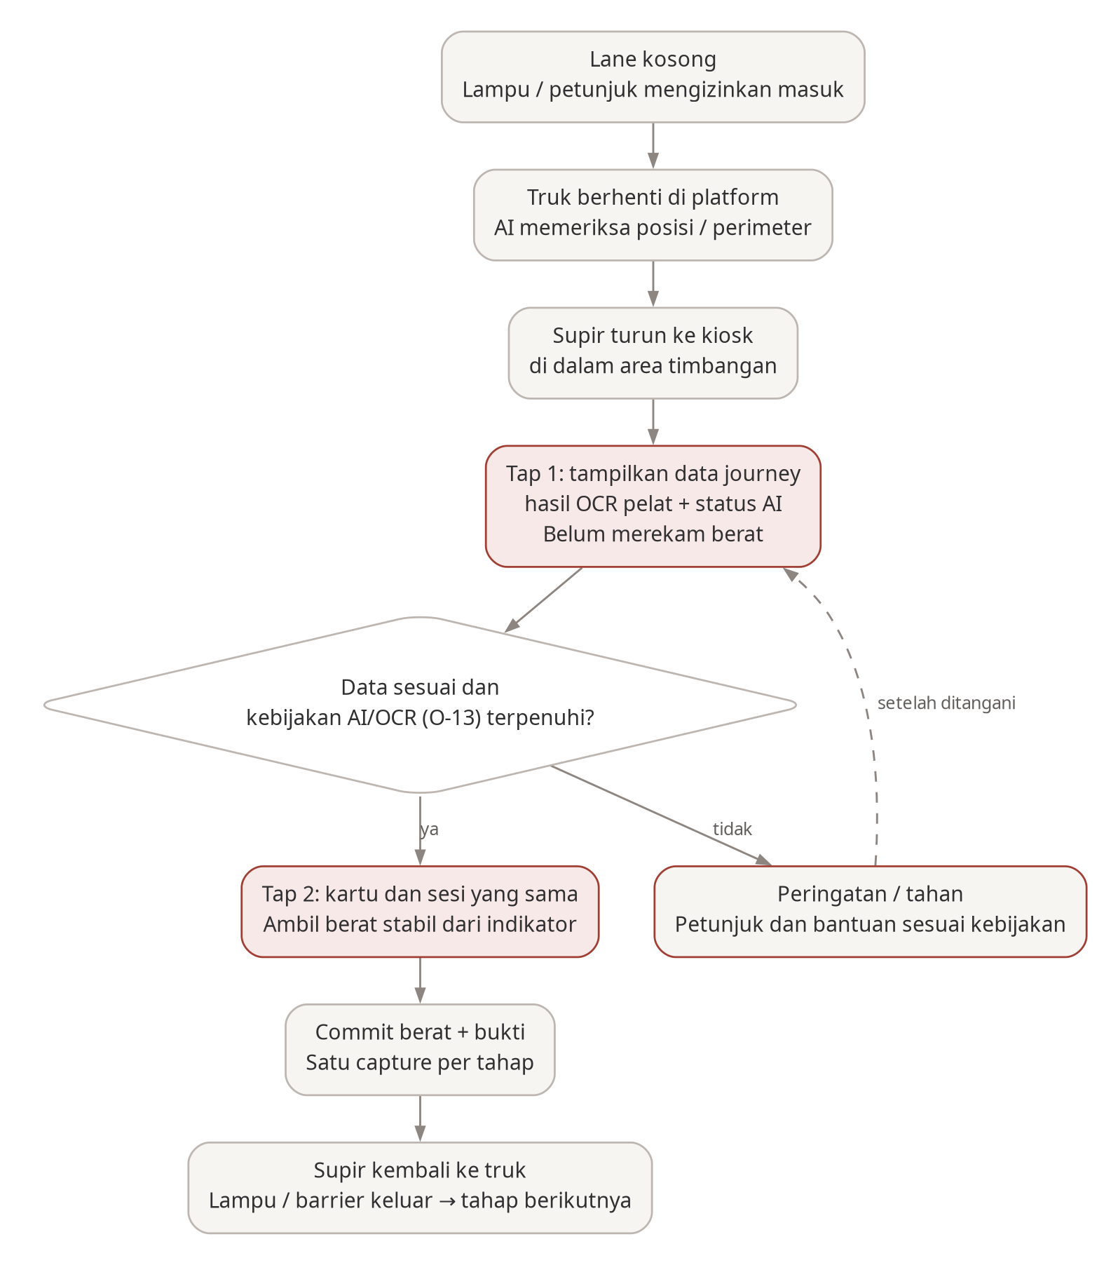
WB IN/OUT: tap pertama hanya menampilkan data; berat direkam pada tap kedua bila syarat timbang dan kebijakan AI/OCR terpenuhi.
Supir turun dari truk dan melakukan kedua tap di kiosk di dalam area timbangan (D-16). Tap pertama memvalidasi kartu dan tahap, lalu menampilkan data journey serta hasil OCR pelat dan pemeriksaan AI untuk dicek. Tap kedua dengan kartu yang sama pada sesi lane yang sama mengambil berat stabil dari indikator. Area deteksi orang mengikuti posisi kiosk dan supir agar supir yang sedang tap tidak dibaca sebagai pelanggaran. Perlakuan hasil AI/OCR (lanjut, peringatan atau tahan), termasuk gagal baca dan pelat tidak cocok, belum ditetapkan dan mengikuti O-13. Detail: FR-015 s.d. FR-019 dan FR-048 s.d. FR-050.

BEL — pembelian
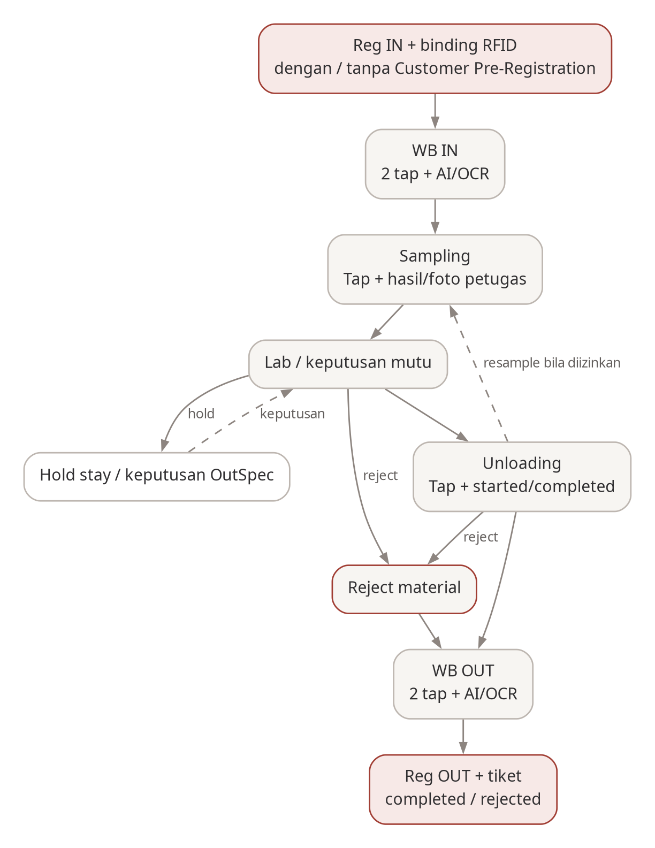
BEL: urutan mutu sebelum unloading. Hold stay/resample berbeda dengan jalur reject.
Titik kendali utama adalah keputusan lab sebelum unloading. Tap dan hasil petugas mempunyai fungsi berbeda: tap membuktikan kedatangan, sementara hasil petugas menentukan progres. Resampling hanya berlaku bila konfigurasi mengizinkan dan budget retry masih tersedia. Reject mempertahankan journey sampai WB OUT dan Reg OUT. Detail: FR-021, FR-025 dan FR-026.

JUL — penjualan
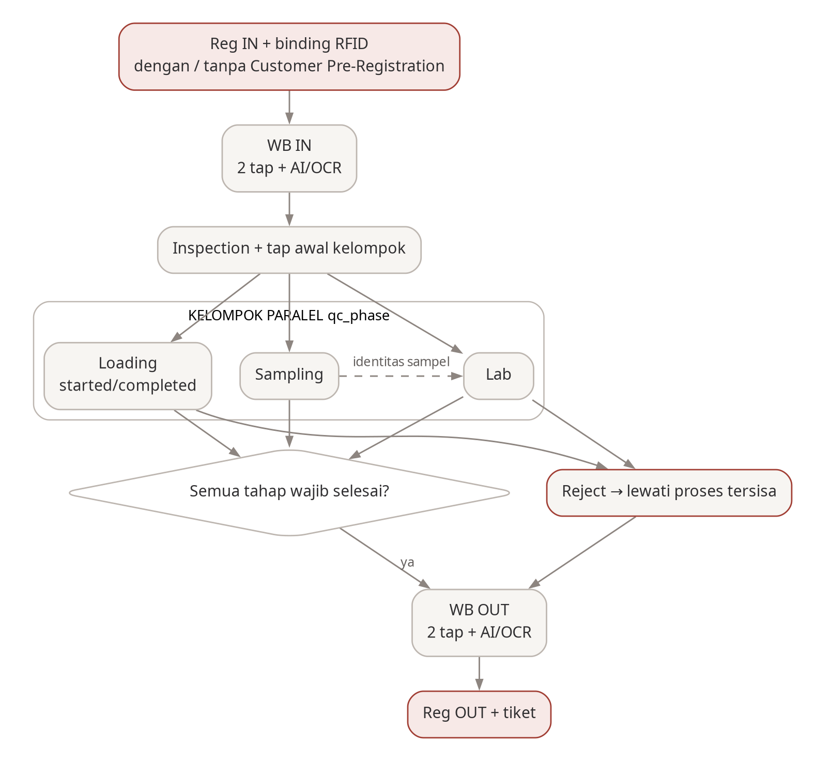
JUL: inspection mendahului kelompok loading dan QC; join menunggu semua tahap wajib selesai.
Loading dapat dikoordinasikan bersama aktivitas QC, tetapi satu submission tidak mewakili seluruh kelompok. Identitas sampel dan hasil lab tetap terhubung. Pada seeder, tap inspection mencakup awal kelompok; konfirmasi live menentukan reader/tap yang digunakan. WB OUT baru eligible setelah seluruh tahap wajib selesai atau material masuk jalur reject. Detail: FR-022 dan FR-025.

LSK — langsir keluar
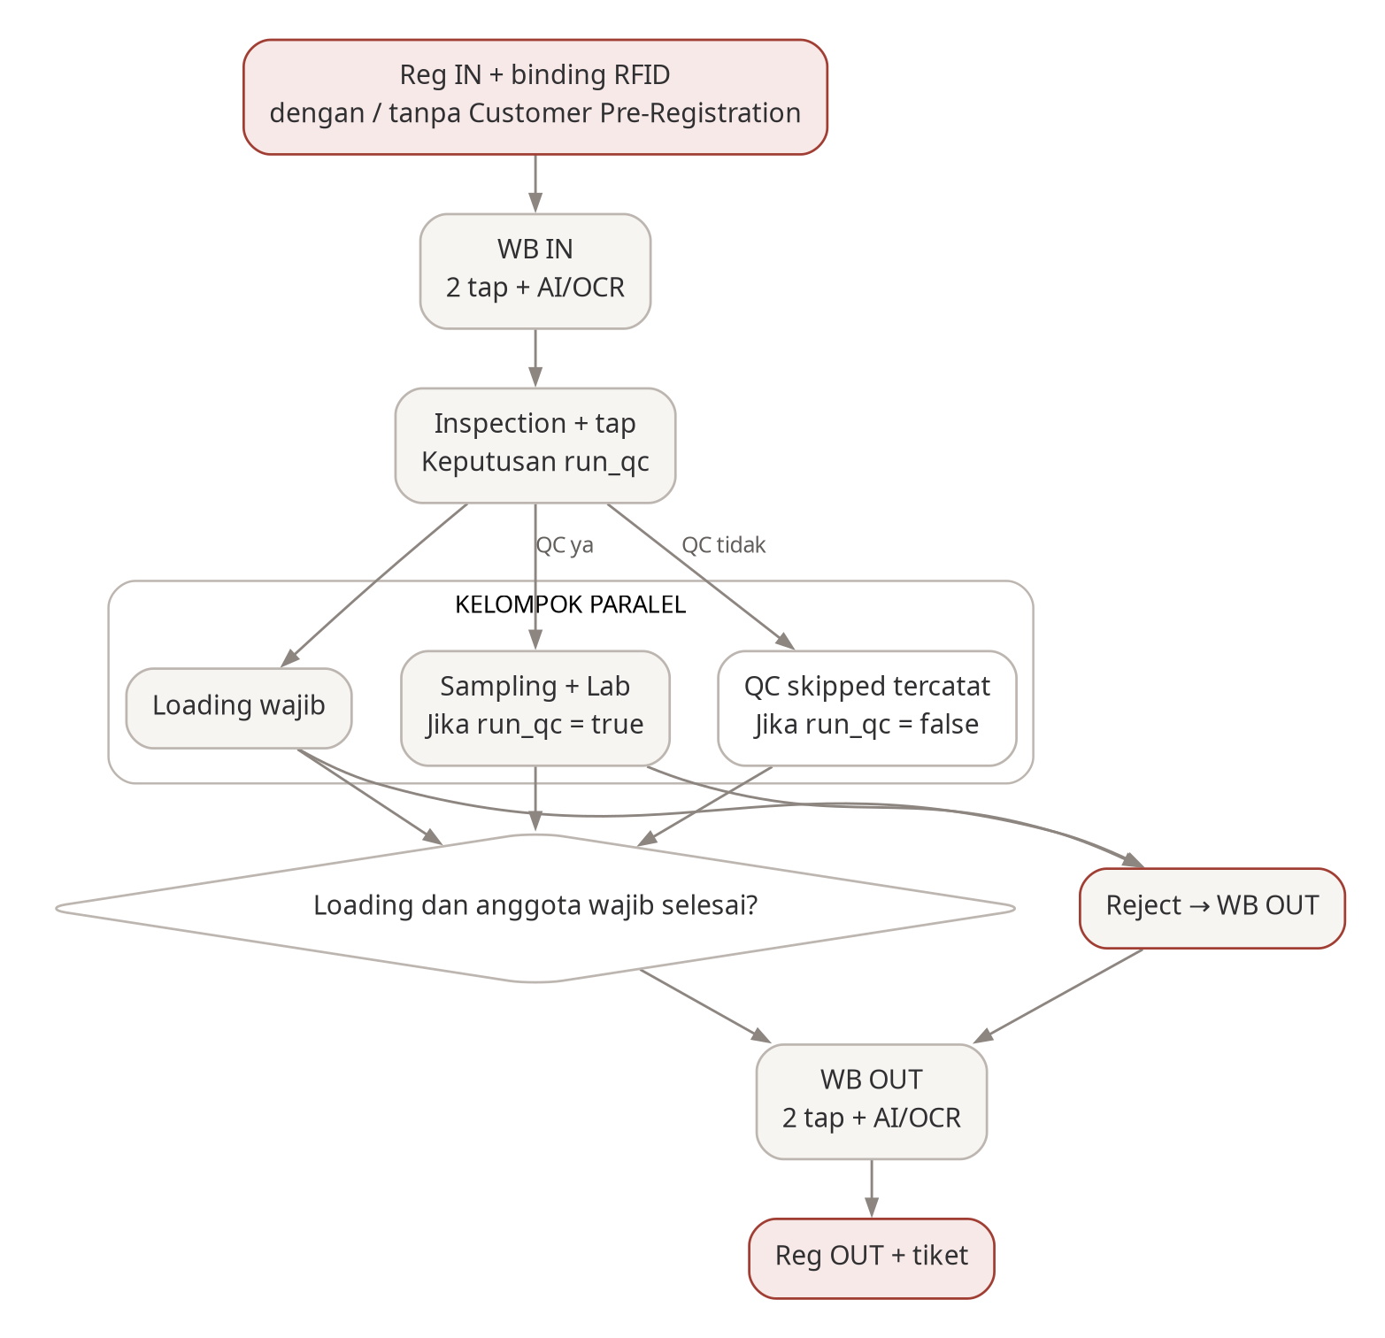
LSK: keputusan run_qc mengaktifkan/melewati sampling dan lab, sementara loading tetap wajib.
Keputusan run_qc dibuat oleh petugas inspection yang berwenang dan dicatat pada journey. Nilai false menghasilkan skipped yang dapat diaudit, bukan hasil lab kosong yang dianggap approved. Loading tetap diselesaikan. Satu perjalanan tidak otomatis berulang hanya karena kode transaksi langsir; kebijakan multi-perjalanan menunggu O-11. Detail: FR-023.

LSM — langsir masuk
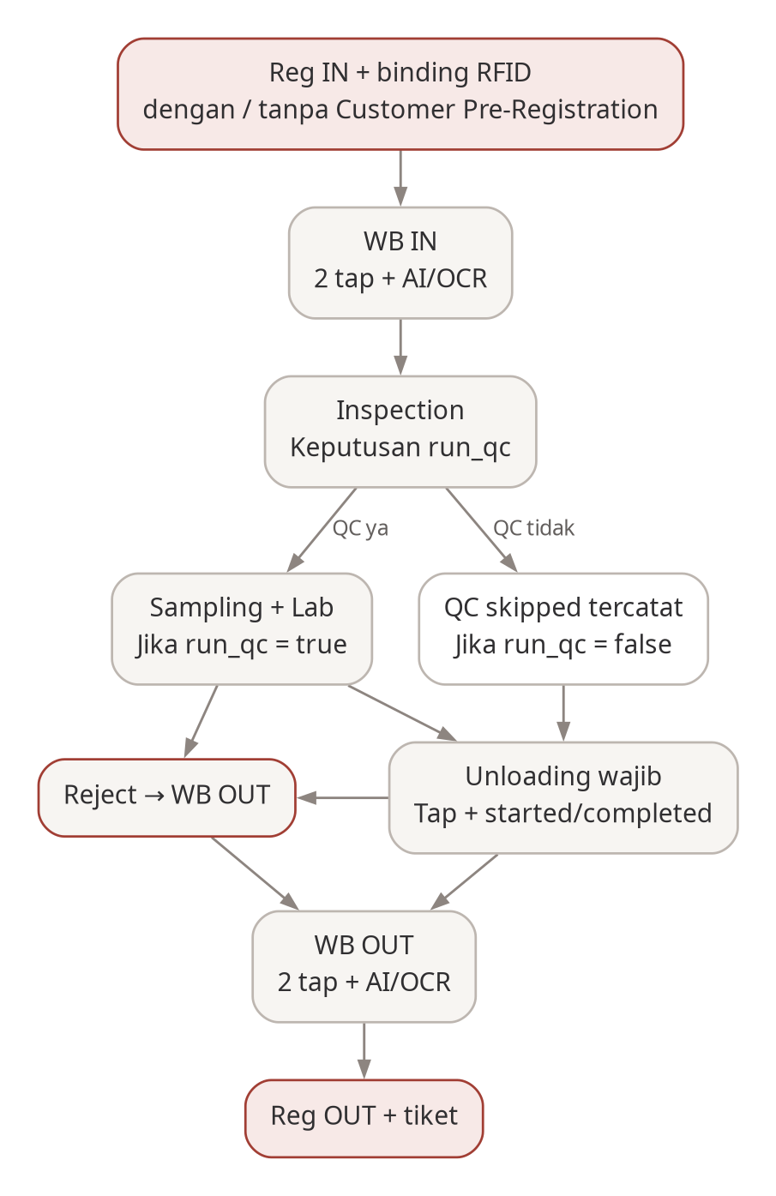
LSM: inspection dan QC opsional mendahului unloading; tidak membuat siklus berulang secara otomatis.
Pada seeder saat ini, inspection setelah WB IN menentukan kebutuhan QC. Bila dijalankan, sampling dan keputusan lab mendahului penyelesaian unloading. Bila dilewati, alasan/keputusan skip tetap tersimpan. Unloading dan tap yang dikonfigurasi tetap wajib pada kedua jalur. Detail: FR-024 dan FR-025.
Pengecualian dan kompatibilitas
Kode katalog menetapkan minimal_flow untuk FAME, sementara sebagian dokumentasi lama hanya menyebut tiga komoditas. Target memakai konfigurasi yang disahkan untuk tiap material/site; tidak menganggap seluruh bahan pendukung mempunyai proses fisik CPO. Snapshot live adalah syarat UAT.

Tap pada sampling dan handling mengikuti requires_tap_in/out. Pada JUL/LSK seeder saat ini, inspection menjadi tap awal kelompok paralel; loading/sampling di kelompok tidak membutuhkan tap terpisah. Perubahan menjadi tap tambahan harus merupakan perubahan konfigurasi yang disetujui dan diuji, bukan asumsi implementasi.

04 Registrasi, QR, fallback dan RFID

Jalur registrasi
Truk dapat registrasi dengan atau tanpa Customer Pre-Registration (D-15). Empat jalur berikut dibedakan agar kelayakan, rekonsiliasi dan laporan tidak tercampur.
Jalur / asal | Pengisi data | Dasar kelayakan | Rekonsiliasi
prereg_qr — QR, data ada di pabrik | Customer melalui prereg; approval Logistik HO | Approval HO dan validasi QR (FR-003) | Tidak diperlukan
qr_fallback — QR, data belum tersinkron | Supir dari surat jalan yang sah | Bukti approval pada QR menurut kebijakan O-02 | pending → matched / conflict / orphan
ho_staff_entry — tanpa prereg | Petugas HO sebelum truk tiba | Pemeriksaan data O-12; tanpa approval HO baru | Tidak menunggu prereg; perubahan HO berversi
driver_entry — tanpa prereg | Supir di kiosk registrasi | Pemeriksaan data O-12; tanpa approval HO baru | Tidak menunggu prereg

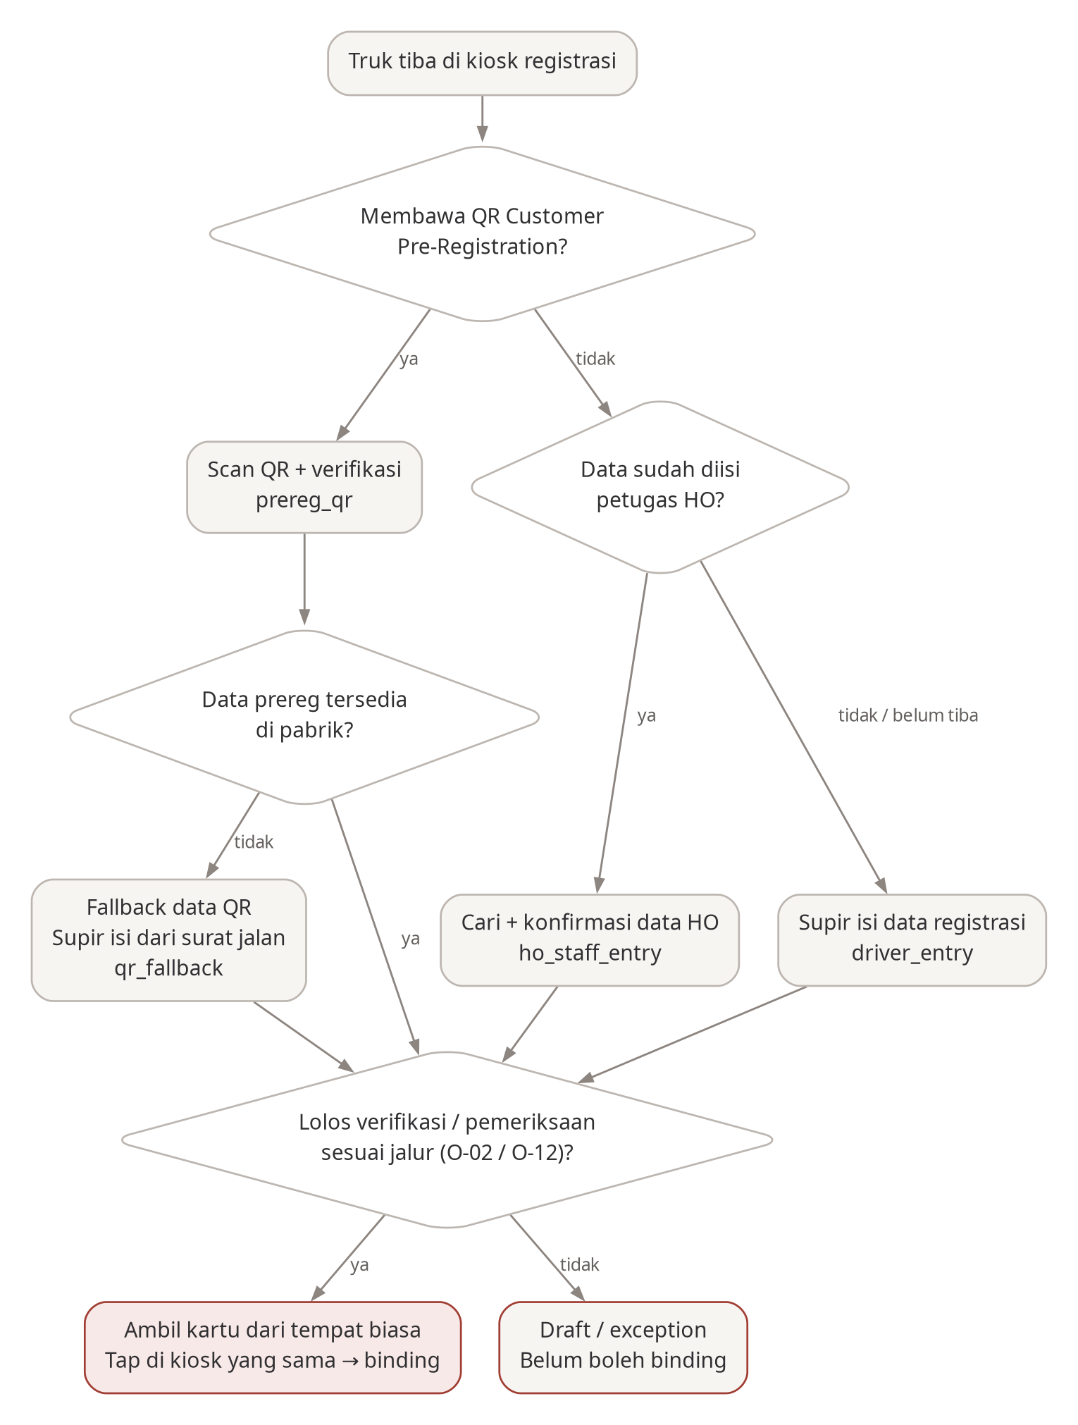
Jalur registrasi: semua jalur berakhir pada pengambilan kartu dan binding di kiosk yang sama.
Semua jalur berakhir pada pengambilan kartu dari tempat biasa dan tap di kiosk yang sama (D-08). Asal registrasi disimpan pada journey dan tidak berubah karena rekonsiliasi. Laporan memisahkan kedatangan dengan dan tanpa Customer Pre-Registration untuk memantau adopsi bertahap. Daftar field, dokumen pendukung dan referensi pencarian data petugas HO masih harus disahkan melalui O-12.

QR baru pada surat jalan
Usulan format adalah token bertanda tangan yang dapat diverifikasi site menggunakan kunci verifikasi lokal. QR membawa identitas yang cukup untuk menemukan prereg dan memverifikasi bukti approval saat data belum tersinkron. Algoritme, pengelolaan kunci, ukuran payload dan kebijakan expiry diputuskan pada desain teknis. QR tidak menyimpan password, token login atau data pribadi yang tidak diperlukan.
Data usulan | Kegunaan / otoritas
token_id, prereg_global_id, document_version | Identitas unik dan anti-duplikasi; berasal dari HO.
site_id, transaction_type, reference_document | Mengikat tujuan, cakupan transaksi dan nomor surat jalan/LN.
approval_reference, approved_at | Bukti bahwa dokumen telah melalui penerbitan sah sesuai existing.
issued_at, valid_from, valid_until, key_id | Validitas token dan pemilihan kunci verifikasi; nilainya masih O-02/O-11.
Signed critical snapshot / digest | Referensi customer, material, unit, rencana kuantitas dan identitas kendaraan/supir yang diperlukan untuk verifikasi fallback; pilihan data vs digest ditetapkan saat desain.
signature, schema_version | Memeriksa integritas dan kompatibilitas token tanpa meminta supir menilai keaslian data.

Surat jalan existing sudah mengandung data customer, supir, kendaraan, material, rencana kuantitas dan nomor LN. Field QR dan penempatannya ditambahkan pada hasil cetak tanpa mengubah jalur approval. QR tidak membuktikan tidak adanya pembatalan terbaru saat site offline; batas staleness dan risiko ini merupakan keputusan O-02/O-11.

Urutan fallback data QR yang dirancang
Fallback hanya berlaku untuk QR Customer Pre-Registration yang datanya belum tersedia di pabrik. Truk tanpa Customer Pre-Registration memakai jalur driver_entry atau ho_staff_entry, bukan fallback.
- Validasi QR dan cari berdasarkan prereg_global_id serta site. Jika cache kosong dan link tersedia, lakukan lookup HO terlebih dahulu.
- Jika tetap belum tersedia, buka form fallback supir. Prefill data dari bukti terverifikasi; field kritis yang terikat approval tidak boleh diubah bebas.
- Validasi master lokal dan kesesuaian input dengan snapshot/digest yang ditandatangani. Draft dapat disimpan tetapi hanya otorisasi yang sah memungkinkan binding.
- Commit provisional/journey dan outbox dengan identitas global yang sama. Tandai authorization dan reconciliation secara terpisah.
- Saat online, unggah fakta site dan cocokkan dengan prereg asli. Matching memperbarui hubungan/status, bukan menyalin menjadi journey baru.
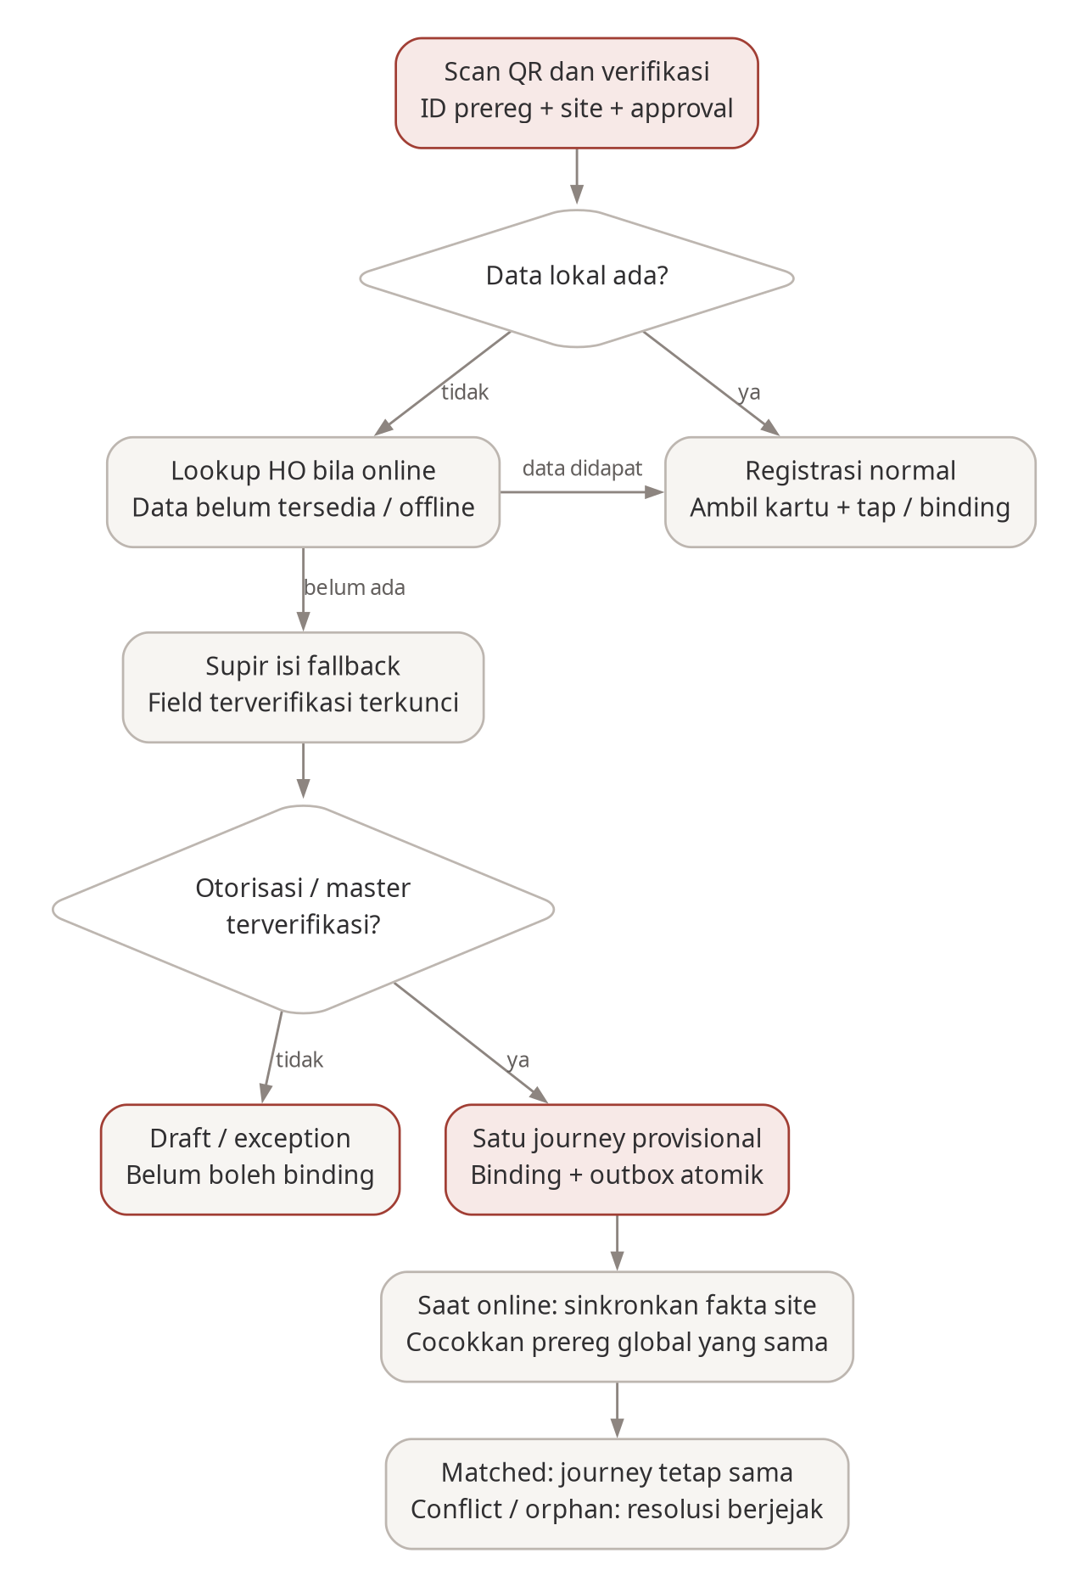
Rancangan fallback data QR: data tidak tersedia bukan berarti approval tidak dibutuhkan.

Lifecycle kartu
Kartu yang disediakan pada tempat biasa harus sudah terdaftar dan tersedia dalam master. Supir mengambil satu kartu setelah data registrasi diterima, baik melalui QR, fallback maupun registrasi tanpa Customer Pre-Registration, lalu tap di reader kiosk tersebut. Transaksi binding memeriksa kartu dan data registrasi dengan lock/constraint, kemudian mengikat keduanya ke journey. Pengambilan fisik belum merupakan binding.
Status konseptual | Transisi dan batas
available → bound | Hanya setelah binding committed; satu kartu/satu journey aktif.
bound → revoked/replaced | Penggantian berhak khusus menonaktifkan kartu lama; journey dan riwayat tetap sama.
bound → unbound | Journey ditutup pada Reg OUT; ini tidak membuktikan pengembalian fisik.
unbound → available | Menurut kebijakan pengembalian/stock O-03. Tempat pengembalian biasa diusulkan; tidak mengasumsikan collector otomatis.
lost / blocked | Tidak eligible binding; pengaktifan ulang memerlukan peran dan alasan.

05 Kebutuhan produk: Customer Pre-Registration dan registrasi
FR-001 s.d. FR-010 serta FR-045 s.d. FR-047 menjabarkan Customer Pre-Registration opsional, QR baru, registrasi tanpa Customer Pre-Registration oleh supir atau petugas HO, pengalaman supir dan fallback data QR. Otorisasi offline serta daftar field tanpa Customer Pre-Registration adalah usulan yang harus disahkan sebelum pilot (O-02/O-12).

FR-001 Kesetaraan aturan Customer Pre-Registration existing
MUST | BR-01 / BR-04 | Dasar: D-06/D-15; SRC-03
Pembaruan UI portal Customer Pre-Registration (prereg) mempertahankan peran customer, approval Logistik HO, validasi dokumen, kuantitas dan status existing. QR/sinkronisasi menjadi tambahan integrasi. Layanan ini opsional dan tidak menjadi syarat registrasi di pabrik (FR-045).
1. Skenario pengajuan, approval, penolakan, revisi dan pembatalan yang tersedia pada existing menghasilkan status bisnis yang setara.
2. Customer tidak memperoleh hak approval melalui UI baru; operasi backend tetap memeriksa peran dan status.
3. Tolling dan multi-DO tidak diimplementasikan sebagai kapabilitas baru fase ini; bila portal existing tetap melayani keduanya, hanya transaksi yang masuk cakupan dikirim ke AWB fase ini.
4. Customer yang belum menggunakan Customer Pre-Registration tidak terhalang dilayani di pabrik; penggunaan layanan ini dapat diperluas bertahap per customer.

FR-002 Penerbitan QR pada surat jalan
MUST | BR-01 / BR-10 | Dasar: D-07; SRC-04; O-11
Sistem menerbitkan QR yang mengacu ke prereg sah dan dapat digunakan dari cetakan maupun layar. Format token, expiry dan reissue merupakan desain yang perlu disepakati.
1. QR terbit setelah dokumen mencapai status penerbitan sah pada proses existing, tidak hanya karena draft tersimpan.
2. QR terikat ke prereg global, site tujuan, versi dokumen dan bukti approval; pencetakan ulang tidak menerbitkan perjalanan baru.
3. Pembatalan/revisi/reissue memiliki versi dan alasan; token lama ditandai superseded sesuai kebijakan yang disetujui.

FR-003 Validasi QR dan kelayakan perjalanan
MUST | BR-01 / BR-10 / BR-14 | Dasar: D-06/D-07; usulan otorisasi; O-02/O-11
Kiosk memvalidasi integritas QR, tujuan site, masa berlaku, dokumen yang disetujui, status pemakaian dan versi yang diketahui sebelum menautkan RFID.
1. Token rusak, tujuan berbeda, kedaluwarsa, dibatalkan atau sudah dipakai perjalanan lain tidak membuka alur registrasi baru.
2. Scan ulang atas perjalanan milik sesi yang sama mengembalikan status yang sudah ada; tidak menggandakan journey.
3. Ketika offline, hanya bukti approval yang dapat diverifikasi lokal dan masih memenuhi kebijakan offline yang boleh menjadi dasar lanjut.

FR-004 Ketersediaan prereg di site
MUST | BR-03 / BR-11 | Dasar: D-04/D-05
Pabrik menyimpan cache prereg dan referensi yang dibutuhkan untuk registrasi serta menyajikan status kesegaran data kepada layanan operasional.
1. Prereg disaring menurut site dan cakupan transaksi; dokumen yang belum approved tidak dianggap siap masuk.
2. QR yang tidak ditemukan lokal memicu lookup HO bila koneksi tersedia, kemudian fallback bila data tetap tidak tersedia.
3. Cache dan master disertai versi/waktu sumber; tidak diperlukan koneksi HO untuk membaca perjalanan lokal yang sudah sah.

FR-005 Kiosk registrasi mandiri
MUST | BR-01 / BR-02 / BR-17 | Dasar: D-08/D-15
Supir memulai dengan scan QR surat jalan atau memilih registrasi tanpa Customer Pre-Registration. Setelah data registrasi diterima, supir mengambil kartu dari tempat biasa lalu tap pada reader kiosk yang sama untuk binding.
1. Layar awal menawarkan scan QR dan jalur tanpa Customer Pre-Registration; layar konfirmasi menampilkan site, nomor dokumen/surat jalan, kendaraan, nama supir, transaksi/material dan langkah berikutnya dengan Bahasa Indonesia.
2. Kartu yang diambil belum terhubung ke registrasi sampai server mengonfirmasi binding; tidak ada asumsi dispenser kartu.
3. Setelah berhasil, supir menerima identitas perjalanan dan arah stasiun; layar kembali bersih sebelum pengguna berikutnya.

FR-006 Input fallback data QR oleh supir
MUST | BR-02 / BR-03 / BR-17 | Dasar: D-05/D-15; usulan field; O-02
Jika supir membawa QR Customer Pre-Registration tetapi datanya belum tersedia di pabrik, supir mengisi form lokal berdasarkan surat jalan yang sah. Identitas prereg dari QR tetap menjadi penghubung rekonsiliasi. Jalur ini berbeda dari registrasi tanpa Customer Pre-Registration (FR-045).
1. Form memuat referensi surat jalan, kendaraan, supir, dokumen transaksi, material, kuantitas rencana dan site sejauh diperlukan; field yang sudah terverifikasi ditampilkan read-only.
2. Input menggunakan pilihan/master lokal dan pemeriksaan format; simpan draft tidak mengubahnya menjadi approval HO.
3. Catatan ditandai origin=qr_fallback dan reconciliation=pending; perjalanan dapat ditemukan kembali setelah timeout atau restart kiosk.

FR-007 Otorisasi dan batas fallback
MUST | BR-03 / BR-14 | Dasar: D-05/D-06; usulan; O-02
Fallback memulihkan ketersediaan data, sementara kelayakan masuk ditentukan oleh approval HO yang terverifikasi. Pelaksana awal supir dapat diubah lewat keputusan terkontrol.
1. Prereg belum tersinkron dapat dilanjutkan setelah approval pada QR diverifikasi dan aturan offline terpenuhi; statusnya approved_offline_verified, bukan self-approved.
2. QR tanpa bukti yang dapat diverifikasi, master/flow tidak dikenal atau konflik dokumen masuk jalur exception; input bebas tidak membuka barrier.
3. Setiap pengecualian oleh peran internal, bila kelak diaktifkan, membutuhkan hak khusus, alasan, identitas pemberi keputusan dan audit terpisah.

FR-008 Binding kartu dan journey secara atomik
MUST | BR-02 / BR-10 | Dasar: D-08; usulan kendali konkurensi
Satu transaksi database menautkan data registrasi yang eligible (QR/prereg, fallback data QR atau registrasi tanpa Customer Pre-Registration), journey aktif dan kartu yang ditap. Server menjadi otoritas, bukan urutan layar.
1. Kartu hanya dapat dipakai jika terdaftar, aktif dan tersedia; satu kartu tidak dapat terikat ke dua journey aktif.
2. Dua kiosk yang menautkan QR, data registrasi atau kartu yang sama secara bersamaan menghasilkan satu keberhasilan; pihak lain mendapat status yang konsisten.
3. Permintaan ulang setelah jawaban hilang mengembalikan binding yang sama; kartu tidak dibiarkan occupied bila transaksi gagal.

FR-009 Penggantian kartu dan kartu hilang
MUST | BR-10 / BR-14 | Dasar: SRC-08; usulan proses exception; O-03
Perjalanan tetap beridentitas sama ketika kartu rusak/hilang. Penggantian adalah tindakan berhak khusus dan bukan pengajuan ulang.
1. Kartu lama diblokir dari perjalanan itu sebelum kartu pengganti diaktifkan secara atomik; riwayat hubungan dipertahankan.
2. Tap kartu yang sudah dicabut tidak menjalankan perintah stasiun atau gate.
3. Kehilangan/kartu tidak dikembalikan tercatat terpisah dari status transaksi; stok fisik tidak diasumsikan hanya dari status software.

FR-010 Sesi kiosk dan pemulihan
MUST | BR-02 / BR-17 | Dasar: D-05/D-08; usulan UX
Kiosk memisahkan sesi antar supir dan memulihkan operasi yang telah tersimpan tanpa mengulangi efek bisnis.
1. Timeout memberi peringatan dan menghapus data tampilan; draft dan transaksi server yang committed tetap tersedia melalui QR/kartu yang sah.
2. Reload, kehilangan jaringan browser atau double-tap tidak membuat registrasi/timbang baru.
3. Layar hasil membedakan tersimpan, masih diproses, gagal dan perlu bantuan; pesan untuk supir tidak memuat stack trace atau kredensial.

FR-045 Jalur registrasi dengan atau tanpa Customer Pre-Registration
MUST | BR-01 / BR-02 / BR-10 | Dasar: D-08/D-15; O-12
Registrasi masuk menerima truk dengan QR Customer Pre-Registration maupun tanpa layanan tersebut. Setiap jalur menghasilkan satu journey dan binding kartu dengan aturan yang sama; asal data registrasi dicatat.
1. Asal registrasi dicatat sebagai prereg_qr, qr_fallback, driver_entry atau ho_staff_entry dan tampil pada journey, laporan serta sinkronisasi.
2. Registrasi tanpa Customer Pre-Registration tidak membuat pengajuan Customer Pre-Registration atau approval HO baru; pemeriksaan data mengikuti daftar yang disahkan melalui O-12.
3. Registrasi tanpa Customer Pre-Registration tidak diperlakukan sebagai fallback data QR dan tidak menunggu rekonsiliasi prereg.
4. Kendaraan atau dokumen yang sudah memiliki journey aktif tidak dapat membuka journey kedua melalui jalur lain; kiosk mengarahkan ke perjalanan yang ada atau ke bantuan.

FR-046 Input registrasi oleh supir di kiosk
MUST | BR-01 / BR-02 / BR-17 | Dasar: D-15; usulan field; O-12
Supir tanpa Customer Pre-Registration mengisi data dokumen, kendaraan dan supir di kiosk registrasi, lalu mengambil kartu dari tempat biasa dan tap pada kiosk yang sama.
1. Field mengikuti jenis transaksi BEL/JUL/LSK/LSM dan daftar O-12; pilihan diambil dari master lokal dan diperiksa formatnya.
2. Ringkasan data ditampilkan untuk dikonfirmasi sebelum binding; data yang belum lolos pemeriksaan disimpan sebagai draft/exception dan belum boleh binding.
3. Sesi dan draft dapat dipulihkan setelah timeout atau restart kiosk sesuai FR-010; data pribadi dihapus dari layar setelah sesi selesai.
4. Setiap input menyimpan aktor, kiosk, waktu dan nilai asli untuk audit.

FR-047 Input registrasi oleh petugas HO
MUST | BR-01 / BR-11 / BR-14 | Dasar: D-15; usulan; O-12
Petugas HO yang berwenang dapat mengisi data registrasi untuk truk tanpa Customer Pre-Registration sebelum truk tiba. Data dikirim ke database pabrik tujuan; supir menemukan dan mengonfirmasinya di kiosk.
1. Akses petugas HO dibatasi peran, site dan jenis transaksi; pengisian ini bukan approval Customer Pre-Registration.
2. Kiosk menemukan data dengan referensi yang ditetapkan pada O-12 (usulan: nomor dokumen atau pelat nomor beserta kode registrasi), lalu menampilkan ringkasan untuk dikonfirmasi supir sebelum binding.
3. Jika data HO belum tiba di pabrik, supir dapat mengisi sendiri melalui FR-046; data HO yang tiba kemudian dicocokkan dengan referensi yang sama dan perbedaan menjadi conflict, bukan journey kedua.
4. Perubahan dan pembatalan oleh petugas HO berversi dan teraudit; perubahan setelah journey berjalan menjadi konflik untuk diselesaikan (FR-035).

06 Kebutuhan produk: penimbangan dua tap dan AI/OCR
FR-011 s.d. FR-019 serta FR-048 s.d. FR-050 mengganti dependensi runtime WB.NET lama dengan pembacaan indikator, dua tap di kiosk WB, pemeriksaan AI/OCR dan kendali perangkat site. Parameter timbang, mapping fisik dan aturan hasil AI/OCR memerlukan bukti O-01/O-05/O-08/O-13.

FR-011 Akuisisi berat langsung dari indikator
MUST | BR-04 / BR-05 | Dasar: D-03; SRC-02/SRC-09; O-05
Modul WB baru membaca berat dan status indikator melalui adapter perangkat di site; tidak mengadopsi hasil baru dari aplikasi WB.NET lama.
1. Simpan nilai, unit, status stabil, identitas indikator/lane, waktu observasi dan waktu commit yang dapat dikorelasikan.
2. Pembacaan terputus, kedaluwarsa atau unit tidak sesuai ditolak sebagai berat sah; angka terakhir pada layar tidak dianggap pembacaan baru.
3. Perubahan konfigurasi adapter/protokol melalui peran teknis berwenang dan diuji pada model indikator yang benar.

FR-012 Zero, stabilitas dan pengosongan platform
MUST | BR-05 / BR-15 | Dasar: SRC-02; usulan parameter; O-08
Siklus timbang baru dimulai dari platform siap/clear dan zero dalam toleransi; capture memerlukan berat stabil selama durasi terkonfigurasi.
1. Syarat zero/clear sebelum kendaraan berikutnya mencegah pembacaan kendaraan sebelumnya terpakai ulang.
2. Berat berubah di luar ambang stabilitas selama jendela validasi membatalkan capture dan memberi petunjuk menunggu.
3. Toleransi zero, durasi stabil dan pembulatan dicatat sebagai konfigurasi berversi; angka proposal upstream tidak menjadi default bisnis otomatis.

FR-013 Interlock posisi dan keselamatan barrier
MUST | BR-05 / BR-15 | Dasar: SRC-10/SRC-11; O-05
Kontrol akses bisnis dan keselamatan gerak barrier dipisahkan. Berat sah memerlukan bukti posisi kendaraan serta kondisi sensor/gate yang ditetapkan untuk lane.
1. Sensor unknown/fault atau data basi tidak dianggap clear dan tidak meluluskan capture timbang.
2. Perintah close bukan bukti barrier sudah tertutup; konfirmasi posisi arm dan sensor dilacak.
3. Obstacle saat closing memicu perilaku aman yang diuji di site; penolakan bisnis tidak boleh menyebabkan arm menutup ke kendaraan.

FR-014 Isolasi controller dan penguncian lane
MUST | BR-05 / BR-10 / BR-15 | Dasar: SRC-05/SRC-10; usulan locking
Setiap sesi WB mengunci lane dan mengikat controller, reader dan arah akses yang tepat. Pemetaan pc_ip/usage/wb_side existing menjadi referensi konfigurasi.
1. Tap pada WB lain tidak membuka barrier atau mengambil pembacaan lane yang sedang digunakan.
2. Satu lane memproses satu sesi kendaraan aktif; timeout/restart dipulihkan dengan memeriksa fakta perangkat dan sesi persisten.
3. Command memiliki korelasi dan masa berlaku; retry tidak mengeksekusi perintah lama pada kendaraan berikutnya.

FR-015 Urutan penimbangan dengan dua tap
MUST | BR-05 / BR-17 | Dasar: D-16; SRC-02; flowchart SRC-12; O-05/O-13
Kiosk dan gateway menjalankan urutan: kendaraan masuk dan berhenti di platform sesuai petunjuk lane, AI memeriksa posisi, supir turun ke kiosk di dalam area timbangan, tap pertama untuk cek data, tap kedua untuk merekam berat, commit, lalu pelepasan kendaraan.
1. Supir mendapat instruksi sederhana untuk masuk, berhenti, turun, tap pertama, tap kedua dan kembali ke kendaraan; status menunggu, berhasil dan perlu bantuan dibedakan, termasuk peringatan suara bila kebijakan mengharuskannya.
2. Barrier pelepasan bisnis hanya diotorisasi sesudah berat dan bukti wajib committed; kegagalan commit tidak ditampilkan sebagai timbang sukses.
3. Mekanisme izin masuk platform (lampu/barrier) dan posisi kiosk/reader mengikuti desain lane hasil survei; SAT memastikan posisi supir saat tap tidak memengaruhi berat yang direkam.
4. Jalur keluar darurat/keselamatan memiliki prosedur site dan audit; tidak disamakan dengan penyelesaian transaksi.

FR-016 Pencatatan WB IN
MUST | BR-05 / BR-06 | Dasar: D-01/D-16; SRC-05/SRC-09
WB IN mencatat berat pertama pada tap kedua untuk journey yang telah terdaftar dan eligible, lalu mengarahkan kendaraan ke tahap sesuai flow.
1. Waktu timbang adalah waktu capture aktual pada tap kedua; waktu tap pertama dan waktu pembuatan gatepass/registrasi disimpan terpisah.
2. Satu capture sah tersimpan per sesi/tahap/versi; retry mengembalikan capture yang sama.
3. Tahap berikutnya tidak maju jika validasi atau penyimpanan WB IN gagal.

FR-017 WB OUT dan perhitungan kuantitas
MUST | BR-05 / BR-09 / BR-12 | Dasar: D-10/D-16; SRC-09; O-07/O-08
WB OUT memakai urutan dua tap yang sama; berat keluar direkam pada tap kedua dan dihitung dengan aturan bruto/tara/netto berdasarkan jenis transaksi serta hasil material.
1. Rancangan normal: BEL/LSM bermuatan saat masuk, JUL/LSK bermuatan saat keluar; pemetaan akhir divalidasi terhadap menu/SOP lama per komoditas.
2. Simpan berat IN dan OUT asli, bruto, tara, netto, pembulatan dan versi aturan; nilai negatif atau tidak masuk akal menjadi exception, bukan diubah diam-diam.
3. Rejected tetap memiliki berat keluar dan status penolakan; kuantitas accepted/receipt tidak otomatis sama dengan selisih berat rejected.

FR-018 Toleransi dan persetujuan deviasi
MUST | BR-04 / BR-05 / BR-08 / BR-14 | Dasar: SRC-02; O-01/O-08
Aturan kuantitas dokumen, perubahan tare historis dan deviasi timbang direkonstruksi dari WB.NET lama; parameter tidak dapat diubah oleh supir.
1. Pelanggaran toleransi menghentikan tahap bisnis dan menampilkan alasan; ambang berasal dari konfigurasi yang disetujui.
2. Override hanya oleh peran yang ditetapkan dengan alasan, nilai sebelum/sesudah dan bukti persetujuan.
3. Koreksi berat sah membuat versi/koreksi berjejak; berat mentah indikator tetap tersedia.

FR-019 Bukti kamera dan AI posisi/perimeter/orang
MUST | BR-05 / BR-07 / BR-13 | Dasar: D-16; SRC-02/SRC-05; flowchart SRC-12; O-05/O-13
Pada WB IN dan WB OUT, kamera AI memeriksa posisi truk, batas area (perimeter) dan keberadaan orang pada area pemantauan yang ditentukan. Hasil dan foto dikaitkan ke sesi WB dan capture yang benar. Kebutuhan foto handling di stasiun mengikuti konfigurasi stasiun.
1. Simpan referensi foto/bukti, waktu observasi, kamera/lane, hasil per pemeriksaan (posisi, perimeter, orang), versi model dan versi area deteksi.
2. Area deteksi orang mengikuti posisi kiosk dan supir yang melakukan kedua tap, sehingga supir pada posisi tap yang benar tidak dibaca sebagai pelanggaran.
3. Hasil AI dipakai untuk lanjut, peringatan atau menahan capture sesuai kebijakan FR-050/O-13; hasil unknown atau kamera offline dibedakan dari hasil clear.
4. AI tidak dianggap sempurna dan tidak menggantikan sensor/interlock keselamatan fisik; hak override ditetapkan sebelum UAT.

FR-048 Dua tap RFID pada kiosk WB IN/OUT
MUST | BR-05 / BR-10 / BR-17 | Dasar: D-16; O-13
Pada WB IN dan WB OUT, supir turun dan melakukan kedua tap di kiosk di dalam area timbangan. Tap pertama menampilkan data untuk dicek dan dicocokkan; tap kedua meminta pencatatan berat dari sensor timbang melalui indikator.
1. Tap pertama memvalidasi kartu, journey dan tahap, lalu menampilkan nomor dokumen, kendaraan, supir, transaksi/material serta hasil OCR/AI terkini; tap pertama tidak membuat weight record.
2. Tap kedua hanya diterima dari kartu yang sama pada sesi lane yang sama dan dalam batas waktu terkonfigurasi; kartu lain, lane lain atau sesi kedaluwarsa ditolak dengan petunjuk.
3. Tap kedua memicu capture hanya bila syarat stabil/zero/posisi (FR-012/FR-013) dan kebijakan AI/OCR (FR-050) terpenuhi; bila belum, layar menjelaskan alasan dan langkah berikutnya.
4. Tap berulang atau retry setelah respons hilang mengembalikan capture yang sama; tidak ada dua capture sah untuk satu sesi/tahap.

FR-049 OCR pelat nomor dan pencocokan data truk
MUST | BR-05 / BR-10 / BR-13 | Dasar: D-16; O-13
Pada WB IN dan WB OUT, OCR membaca pelat nomor dan mencocokkannya dengan kendaraan pada journey yang ditap.
1. Simpan foto pelat, teks hasil baca, nilai keyakinan, hasil normalisasi, status cocok/tidak cocok/gagal baca, kamera/lane dan waktu observasi.
2. Pencocokan memakai normalisasi format pelat yang disepakati; hasil OCR tidak mengubah data kendaraan pada journey secara otomatis.
3. Hasil cocok, tidak cocok atau gagal baca ditampilkan pada tap pertama dan diproses sesuai kebijakan FR-050.
4. Koreksi atau override hasil OCR hanya oleh peran berwenang dengan alasan; nilai OCR asli tetap tersimpan.

FR-050 Kebijakan hasil AI/OCR dan area deteksi
MUST | BR-05 / BR-14 / BR-15 | Dasar: D-16/D-17; O-05/O-13
Area deteksi, perlakuan setiap hasil AI/OCR dan hak override dikonfigurasi per lane dengan versi, berdasarkan survei lokasi dan keputusan O-13.
1. Setiap jenis hasil (posisi tidak tepat, perimeter terlampaui, orang terdeteksi, pelat tidak cocok, gagal baca, kamera tidak tersedia) dipetakan ke tindakan lanjut, peringatan atau tahan; nilai default tidak ditetapkan sebelum O-13 disahkan.
2. Area deteksi disesuaikan dengan posisi kiosk dan supir; perubahan area atau ambang memakai peran teknis berwenang dan tercatat sebagai versi konfigurasi.
3. Capture dan bukti menyimpan versi kebijakan serta area deteksi yang berlaku saat tap kedua.
4. Tingkat keberhasilan baca dan deteksi diukur pada kondisi lapangan selama FAT/SAT dan menjadi dasar keputusan O-13.

07 Kebutuhan produk: TCS dan alur stasiun
FR-020 s.d. FR-026 mempertahankan model flow dinamis, kelompok paralel, QC opsional dan keputusan mutu. Perilaku seeder adalah baseline kode yang harus dibandingkan dengan live.

FR-020 Mesin alur berbasis konfigurasi
MUST | BR-06 / BR-07 | Dasar: D-09; SRC-05/SRC-06; O-04
Tahap, urutan, parallel_group, optional, tap, hold/reject dan retry mengikuti konfigurasi dinamis yang berversi per site/flow.
1. Journey menyimpan snapshot/versi flow saat dibuat; perubahan master flow tidak memindahkan perjalanan aktif tanpa migrasi eksplisit.
2. Komoditas dan flow yang tidak dikenali tidak memakai fallback rute tebakan.
3. Minimal flow seperti FAME dan aturan tap kelompok paralel hanya dipakai setelah konfigurasi live disahkan.

FR-021 Alur BEL
MUST | BR-06 / BR-07 / BR-08 | Dasar: D-01/D-09; SRC-05
BEL menjalankan registrasi, WB IN, sampling, lab, unloading, WB OUT dan registrasi keluar; Customer Pre-Registration bersifat opsional di awal.
1. Unloading tidak dapat diselesaikan sebelum keputusan lab yang mengizinkan proses; bukti tap mengikuti stage.
2. Hold/resample mengikuti konfigurasi, termasuk budget retry; reject menuju WB OUT.
3. Perjalanan accepted dan rejected dapat ditelusuri melalui satu journey yang sama sampai Reg OUT.

FR-022 Alur JUL dan kelompok paralel
MUST | BR-06 / BR-07 | Dasar: D-01/D-09; SRC-05; O-04
JUL menjalankan inspection setelah WB IN, kemudian kelompok loading/sampling/lab sebelum WB OUT.
1. Kelompok paralel baru selesai jika semua anggota wajib selesai; satu hasil lab tidak menutup pekerjaan loading.
2. Sampel memiliki identitas yang dapat dihubungkan ke hasil lab; overlap pekerjaan fisik tidak menghilangkan keterlacakan sampel.
3. Tap inspection yang mencakup kelompok pada seeder tidak otomatis ditambah menjadi tap terpisah; perilaku akhir mengikuti snapshot live yang disetujui.

FR-023 Alur LSK dengan QC opsional
MUST | BR-06 / BR-07 | Dasar: D-01/D-09; SRC-05
LSK mengikuti pola keluar dengan inspection, loading dan pilihan menjalankan sampling/lab; tanpa asumsi siklus langsir otomatis.
1. run_qc ditetapkan oleh peran stasiun yang berwenang dan disimpan dengan identitas pelaksana.
2. Jika false, hanya tahap QC yang diizinkan ditandai skipped; loading tetap wajib diselesaikan.
3. Jika true, anggota QC wajib lengkap sebelum WB OUT. Seeder saat ini is_cyclic=false; multi-perjalanan harus disepakati tersendiri.

FR-024 Alur LSM dengan QC opsional
MUST | BR-06 / BR-07 | Dasar: D-01/D-09; SRC-05
LSM menjalankan inspection setelah WB IN, lalu sampling/lab bila dipilih, unloading, WB OUT dan registrasi keluar.
1. Jika run_qc=false, sistem melewati sampling/lab secara berjejak dan tetap mewajibkan unloading.
2. Jika run_qc=true, keputusan kualitas mendahului penyelesaian unloading.
3. Tap unloading dan aturan foto/hasil mengikuti konfigurasi aktif; supir tidak menentukan sendiri bahwa QC boleh dilewati.

FR-025 Tap dan hasil petugas stasiun
MUST | BR-07 / BR-14 | Dasar: D-09; SRC-05/SRC-07
Petugas TCS tetap memasukkan hasil inspeksi, sampling, lab dan handling. Tap supir menyediakan bukti kedatangan sesuai konfigurasi.
1. Tap pada stasiun/tahap yang salah ditolak dengan petunjuk tahap yang benar; duplicate tap tidak menggandakan submission.
2. Foto minimum, field lab, tank/hole dan langkah started/completed mengikuti config berversi dan hak petugas.
3. Tap tidak menggantikan hasil pekerjaan petugas; submit tanpa tap wajib atau tanpa data wajib ditolak.

FR-026 Hold, resampling, OutSpec dan reject
MUST | BR-08 / BR-09 | Dasar: D-10; SRC-05/SRC-07; O-08
Status kualitas, keputusan bisnis dan posisi perjalanan dipisahkan. Penerimaan OutSpec memerlukan keputusan berwenang dengan catatan.
1. Hold stay mempertahankan tahap; hold resample kembali ke tahap yang ditetapkan dan menambah counter sampai batas konfigurasi.
2. Reject menetapkan hasil material rejected, melewati tahap proses tersisa dan mengarahkan ke WB OUT lalu Reg OUT.
3. Journey tidak terminal saat keputusan reject dibuat; status akhir rejected baru ditetapkan ketika registrasi keluar ditutup.

08 Kebutuhan produk: keluar, tiket dan koreksi
FR-027 s.d. FR-030 memindahkan penyelesaian perjalanan normal ke kiosk dan menjaga perbedaan accepted, rejected, izin keluar serta pengembalian fisik kartu.

FR-027 Registrasi keluar mandiri
MUST | BR-09 / BR-17 | Dasar: D-10; SRC-08; flowchart SRC-12
Supir tap pada kiosk keluar; sistem memeriksa WB OUT, tahap wajib, hasil material dan tiket sebelum menutup perjalanan.
1. Journey yang belum memenuhi syarat tidak dapat ditutup; supir menerima petunjuk langkah yang belum selesai.
2. Accepted menjadi completed; material rejected menjadi rejected setelah exit selesai, dengan waktu exit dan identitas kiosk.
3. Pencatatan fisik passage dipisahkan dari izin keluar agar tap kiosk tidak diklaim sebagai bukti sensor kendaraan sudah melintas.

FR-028 Tiket timbang dan printer
MUST | BR-04 / BR-09 / BR-17 | Dasar: D-03; SRC-04; flowchart SRC-12; O-01
Kiosk keluar mencetak tiket otomatis dengan identitas transaksi dan hasil timbang; layout final mengikuti bukti WB.NET lama dan kebutuhan bisnis.
1. Tiket memuat nomor, site, dokumen, kendaraan/supir, material, waktu timbang IN/OUT, berat/unit, keputusan kualitas dan hasil accepted/rejected.
2. Printer tidak siap menimbulkan status print_pending yang dapat diulang; reprint memakai nomor dan berat yang sama serta mencatat salinan.
3. Urutan usulan: exit clearance dan print sukses, lalu komit penutupan/izin keluar; syarat bypass bila printer gagal perlu keputusan site, bukan klik bebas supir.

FR-029 Pelepasan dan pengembalian RFID
MUST | BR-09 / BR-10 | Dasar: D-08; usulan keluar; O-03
Binding dinonaktifkan pada penutupan journey dan kartu dikembalikan ke tempat biasa sesuai prosedur yang ditetapkan. Tidak ada asumsi collector otomatis.
1. Status available untuk penggunaan ulang hanya ditetapkan menurut kebijakan pengembalian yang disetujui; returned, unreturned, lost dan blocked dibedakan bila diperlukan.
2. Tap ulang kartu untuk journey yang sudah selesai tidak membuka gate atau mengubah tiket.
3. Jika pengembalian belum dapat diverifikasi otomatis, dokumen dan UI tidak mengklaim kartu fisik telah kembali; stok diperiksa lewat proses yang ditetapkan.

FR-030 Pembatalan dan koreksi berjejak
MUST | BR-04 / BR-08 / BR-14 | Dasar: SRC-03/SRC-07/SRC-08; O-01
Koreksi dokumen, kartu, foto supir dan pembatalan mengikuti peran serta tahap yang diperbolehkan; data transaksi yang telah terjadi dipertahankan.
1. Koreksi menghasilkan versi/rekam sebelum-sesudah, alasan dan pelaksana; tidak menghapus tap atau bukti timbang.
2. Cancel tidak menyatakan kendaraan sudah keluar; kendaraan yang berada di site tetap memerlukan clearance fisik/proses sesuai keputusan.
3. Batal/revisi HO yang datang setelah journey berjalan menjadi konflik untuk diselesaikan, bukan overwrite otomatis.

09 Kebutuhan produk: sinkronisasi dan ERP
FR-031 s.d. FR-037 mengatur pertukaran dua arah, fallback yang direkonsiliasi dan pemulihan kegagalan tanpa efek bisnis ganda. Kontrak endpoint final masih memerlukan tim HO/ERP.

FR-031 Sinkronisasi HO ke site
MUST | BR-03 / BR-11 | Dasar: D-04/D-06/D-15
Prereg approved, versi dokumen, perubahan status, data registrasi tanpa Customer Pre-Registration yang diisi petugas HO dan master yang disepakati dikirim ke database pabrik melalui kontrak integrasi.
1. Setiap event membawa ID global, site tujuan, versi sumber, waktu dan ID pesan; penerapan ulang aman.
2. Hanya data yang menjadi kewenangan HO diperbarui; hasil timbang dan hasil petugas site tidak ditimpa.
3. Setelah reconnect, checkpoint dilanjutkan dari acknowledgment persisten, bukan hanya timestamp terakhir pada UI.

FR-032 Sinkronisasi site ke HO
MUST | BR-11 / BR-13 | Dasar: D-04/D-05/D-15
Registrasi (termasuk tanpa Customer Pre-Registration), binding, status perjalanan, fallback, hasil stasiun, timbang beserta hasil AI/OCR, exit dan koreksi yang disepakati dikirim kembali ke HO.
1. Event site selalu merujuk journey/site dan prereg global atau registration_id, termasuk untuk provisional yang belum mendapat cache HO.
2. HO mengakui pesan setelah tersimpan; site menyimpan status pending/ack/error dan tidak membuang data sebelum ack.
3. Unggahan fallback adalah fakta operasional dan permintaan rekonsiliasi; tidak menciptakan approval atau pengajuan customer baru secara diam-diam.

FR-033 Rekonsiliasi fallback dan data terlambat
MUST | BR-03 / BR-10 / BR-11 | Dasar: D-05; usulan pencocokan
Data prereg yang tiba belakangan dicocokkan dengan catatan provisional menggunakan identitas global yang dibawa QR, bukan hanya nama supir/nomor polisi.
1. Jika referensi serta field berotoritas konsisten, hubungan berubah menjadi matched pada journey yang sama; timbang, tap, kartu dan tiket dipertahankan.
2. Jika tidak cocok, catatan menjadi conflict/orphan; tidak dibuat journey kedua atau dokumen penerimaan ganda.
3. Pencocokan fuzzy hanya boleh membantu pencarian petugas; tidak otomatis menggabungkan dua transaksi.
4. Registrasi tanpa Customer Pre-Registration tidak menunggu pencocokan prereg (reconciliation=not_required); bila kemudian ditemukan prereg untuk dokumen/perjalanan yang sama, kasus ditandai conflict untuk ditinjau.

FR-034 Pengiriman tahan gangguan dan idempoten
MUST | BR-03 / BR-10 / BR-11 | Dasar: D-04/D-05; usulan outbox/inbox
Perubahan lokal dan outbox disimpan dalam transaksi yang sama. Inbox tujuan menolak efek ganda berdasarkan event_id dan versi aggregate.
1. Putus koneksi, crash setelah commit dan ack hilang tetap menghasilkan satu efek bisnis ketika pengiriman diulang.
2. Event yang datang tidak berurutan ditunda/direkonsiliasi tanpa memundurkan state; retry memakai backoff dan antrean error.
3. Kegagalan HO atau SAP tidak menggagalkan commit fakta timbang lokal yang sudah sah.

FR-035 Konflik, pencabutan dan kepemilikan field
MUST | BR-11 / BR-14 | Dasar: D-04/D-06; usulan; O-02/O-11
HO berotoritas atas approval/dokumen; site berotoritas atas fakta perjalanan. Tidak menggunakan last-write-wins untuk semua field.
1. Pembatalan/revisi HO yang bertabrakan dengan perjalanan aktif memicu reconciliation_required dan tindak lanjut pada checkpoint aman.
2. Untuk perjalanan sudah keluar, fakta fisik tidak dihapus; konflik tetap terlihat dan posting lanjutan mengikuti keputusan berwenang.
3. Offline tidak menjamin mengetahui pencabutan terbaru; TTL/batas staleness dan risiko residual harus disetujui sebelum produksi.

FR-036 Monitor sinkronisasi dan penyelesaian exception
MUST | BR-11 / BR-13 / BR-14 | Dasar: D-04/D-05; usulan
Petugas berwenang dapat melihat pending, backlog age, retry, conflict/orphan dan status koneksi per site serta melakukan replay terkontrol.
1. Dashboard menampilkan waktu ack terakhir dan umur pesan tertua, bukan sekadar indikator online.
2. Replay tidak mengubah identitas event dan tidak menggandakan efek; keputusan konflik dicatat dengan bukti.
3. Supir hanya melihat instruksi yang relevan; detail outbox, SQL dan konflik internal tidak dibebankan sebagai keputusan teknis di kiosk.

FR-037 Integrasi SAP pengganti WB.NET
MUST | BR-04 / BR-12 | Dasar: D-03; SRC-03; O-07/O-12
Kontrak master/dokumen dan posting hasil WB baru menggantikan integrasi WB.NET lama tanpa mengubah alur approval prereg. Registrasi tanpa Customer Pre-Registration memakai referensi dokumen transaksi yang ditetapkan melalui O-07/O-12.
1. Pemetaan per BEL/JUL/LSK/LSM, unit, nomor dokumen, kuantitas accepted/deduction, QC dan pembatalan disetujui tim ERP.
2. Kunci posting unik dan referensi balasan mencegah double posting; timeout setelah SAP menerima di-reconcile sebelum retry mencipta dokumen.
3. Rejected, cancelled, provisional conflict dan deviasi yang belum disetujui tidak diposting sebagai penerimaan/penjualan normal.

10 Kebutuhan produk: administrasi dan operasi
FR-038 s.d. FR-044 melengkapi akses, laporan, perangkat, parity, audit dan cutover. Auto-calling antrean merupakan SHOULD yang perlu prioritisasi; petunjuk tahap tetap bagian kebutuhan operasional.

FR-038 Master, konfigurasi dan hak akses
MUST | BR-04 / BR-06 / BR-14 | Dasar: D-03/D-09; SRC-05/SRC-06
Portal administrasi mengelola akses dan master yang diperlukan. Nama/menu akhir menunggu parity WB.NET; peran teknis dan bisnis dipisahkan.
1. Hak customer dibatasi ke datanya; petugas HO pengisi registrasi dibatasi site/transaksi yang ditetapkan; supir hanya ke sesi/journey yang terverifikasi; petugas dibatasi stasiun dan site.
2. Master flow, toleransi, reader/controller, indikator dan printer memiliki versi, jejak perubahan dan hak pengubahan khusus.
3. Admin teknis tidak otomatis memperoleh kewenangan menerima OutSpec atau melakukan koreksi komersial.

FR-039 Dashboard, journey dan laporan
MUST | BR-04 / BR-13 | Dasar: SRC-02/SRC-07/SRC-09
Sediakan visibilitas perjalanan per tahap, asal registrasi (dengan/tanpa Customer Pre-Registration), timbang beserta hasil AI/OCR, accepted/rejected, hold, durasi, utilisasi, kartu dan rekonsiliasi untuk site serta ringkasan HO.
1. Filter site, rentang waktu, transaksi, komoditas, kendaraan dan status menghasilkan total yang konsisten dengan data journey.
2. Waktu timbang, waktu registrasi, waktu submit petugas dan waktu passage ditampilkan sebagai kejadian yang berbeda.
3. Laporan rejected, skipped dan OutSpec tetap dapat dibedakan; ekspor dan akses bukti mengikuti hak pengguna.

FR-040 Petunjuk rute dan antrean
SHOULD | BR-06 / BR-18 | Dasar: SRC-02; usulan; O-04/O-09
Sistem menunjukkan tahap/lokasi berikutnya dan dapat menambahkan calling/antrean berdasarkan kapasitas bila kebijakan bisnis disetujui.
1. Layar supir menyampaikan tujuan yang sesuai tahap, termasuk hold, resample dan jalur keluar rejected.
2. Aturan FIFO, prioritas, kapasitas, bypass dan no-show didokumentasikan sebelum auto-calling diaktifkan.
3. Perubahan urutan antrean oleh petugas dicatat; antrean tidak mengubah kelayakan tahap atau syarat timbang.

FR-041 Kesehatan perangkat dan alarm
MUST | BR-13 / BR-15 | Dasar: D-17; SRC-10/SRC-11; O-05
Monitor reader, controller, sensor, indikator, kamera AI/OCR, printer dan gateway berikut waktu heartbeat/observasi terakhir.
1. Status fault/unknown/stale dibedakan; balasan relay tidak disalahartikan sebagai sensor yang berfungsi.
2. Fault menahan tindakan bisnis terkait dan memberikan petunjuk pemulihan; lane lain yang sehat tetap terisolasi.
3. Bukti survey/FAT/SAT per lane, termasuk posisi kiosk, jalur supir, pencahayaan dan area deteksi kamera, tersedia sebelum autonomous mode diaktifkan.

FR-042 Matriks parity WB.NET lama
MUST | BR-04 / BR-16 | Dasar: D-03; O-01
Setiap menu/fungsi lama dicatat dari screenshot atau walkthrough, dipetakan ke modul baru dan memiliki skenario kesetaraan.
1. Register berisi nama menu lama asli, peran, data/validasi/output, bukti, pengganti, requirement dan hasil UAT.
2. Kelompok menu pada draft diberi label kandidat; belum boleh diklaim sebagai daftar lengkap WB.NET lama.
3. Gap atau penyimpangan disetujui pemilik proses; tidak ada klaim parity penuh sampai bukti dan UAT lengkap.

FR-043 Audit dan siklus hidup data
MUST | BR-10 / BR-13 / BR-14 | Dasar: SRC-02/SRC-07; usulan; O-09
Semua perubahan penting memiliki aktor manusia/perangkat, site, waktu, korelasi, alasan dan nilai sebelum/sesudah yang relevan.
1. QR, binding, tap, capture, hasil lab, override, reprint, sync/replay dan posting memiliki audit yang terhubung.
2. QR tidak membawa kredensial atau data pribadi berlebihan; akses foto, export, log dan retensi diatur menurut kebijakan KPN.
3. Backup database serta bukti media diuji restore; penghapusan mengikuti retensi yang disetujui dan tidak memutus bukti transaksi aktif.

FR-044 Cutover, migrasi dan rollback
MUST | BR-04 / BR-15 / BR-16 | Dasar: D-03/D-11; usulan; O-06
Peralihan pilot memindahkan fungsi ke WB baru setelah parity, perangkat, integrasi dan data disahkan; sistem lama bukan dependensi runtime target.
1. Transaksi aktif diselesaikan pada sistem asal atau dimigrasikan dengan rencana khusus; tidak dua sistem mencatat satu perjalanan sebagai otoritas.
2. Snapshot/backup, nomor dokumen, jumlah transaksi dan saldo kartu direkonsiliasi sebelum dan sesudah cutover.
3. Rollback menjelaskan single writer dan pemulihan antrean/posting; histori baru tidak dihapus atau diposting ulang sebagai transaksi baru.

11 State dan transaksi yang konsisten

Dimensi state dipisahkan
Dimensi | Nilai konseptual / aturan
Registration origin | prereg_qr, qr_fallback, driver_entry, ho_staff_entry. Ditetapkan saat registrasi dan tidak berubah karena rekonsiliasi.
Authorization | pending_verification, approved_online, approved_offline_verified, data_checked, denied, reconciliation_required. data_checked dipakai registrasi tanpa Customer Pre-Registration setelah pemeriksaan O-12 terpenuhi, tanpa approval HO baru.
Journey | registered/active, on_hold, exit_pending, completed, rejected, cancelled. current_stage dan snapshot flow mencatat posisi; pemetaan enum existing ditentukan saat migrasi.
Material outcome | pending, accepted, accepted_outspec, rejected. Reject outcome dapat terjadi saat journey masih aktif menuju WB OUT.
Stage execution | not_started, tapped, started, submitted, approved, hold, rejected, skipped; hanya state yang relevan dipakai per stage.
AI/OCR check | clear, warning, blocked, unknown, overridden per jenis pemeriksaan. Pemetaan hasil ke tindakan mengikuti kebijakan O-13 yang berversi.
Reconciliation | not_required (termasuk driver_entry/ho_staff_entry), pending, matched, conflict, orphan. Tidak digabung dengan approval atau status fisik perjalanan.
Delivery / print / ERP | pending, processing, acknowledged/succeeded, retryable_error, needs_review. Sukses pada satu kanal tidak berarti semua kanal selesai.

Pemicu | Prasyarat | Efek atomik / hasil
Binding registrasi | Data registrasi eligible (QR/prereg, fallback terverifikasi atau tanpa Customer Pre-Registration yang lolos pemeriksaan); kartu tersedia; tidak ada journey aktif yang bertabrakan. | Journey + asal registrasi + hubungan kartu + status konsumsi token bila ada + audit + outbox tersimpan bersama.
Tap pertama WB | Kartu bound; journey pada tahap WB yang benar; sesi lane tersedia. | Sesi lane terkunci + tampilan data + observasi OCR/AI tercatat; tidak ada weight record.
Capture timbang | Tap kedua dari kartu dan sesi yang sama; indikator/sensor/AI/OCR memenuhi kebijakan. | Raw capture + hasil validasi + versi kebijakan AI/OCR + weight record + stage progress + outbox committed satu kali.
Submit stasiun | Peran/tap/data valid dan stage sesuai versi flow. | Submission/foto + keputusan + progress/hold/reject + audit/outbox; paralel diperiksa sebelum join.
Reject | Stage can_reject dan peran sah. | Outcome rejected; tahap proses tersisa dilewati ke WB OUT; journey belum terminal.
Reg OUT | WB OUT lengkap, clearance dan tiket memenuhi kebijakan. | Journey terminal accepted/rejected + unbind + exit clearance/audit/outbox; status kartu fisik terpisah.
Rekonsiliasi | ID global serta versi sumber sesuai atau konflik dikenali. | Tautan/cache/version + status matched/conflict; tidak mengganti journey/tap/capture yang telah terjadi.

State sesi WB
Urutan: IDLE → ENTRY_ALLOWED → POSITION_WAIT → POSITIONED → TAP1_VERIFIED → READY_TO_CAPTURE → CAPTURED (tap kedua) → COMMITTED → EXIT_AUTHORIZED → PLATFORM_CLEAR → RELEASED. ENTRY_ALLOWED mengunci lane untuk satu kendaraan sesuai lampu/petunjuk masuk. TAP1_VERIFIED berarti kartu dan tahap valid, data sudah tampil dan observasi OCR/AI tercatat; sesi kembali ke POSITIONED bila tap kedua tidak terjadi dalam batas waktu. FAULT/RECOVERY memeriksa sesi persisten dan fakta perangkat; restart tidak mengulang command usang.
Barrier memisahkan state open/waiting, vehicle present, clear hold, closing dan confirmed closed. Unknown bukan OFF; ACK bukan posisi arm. Engineering mengesahkan I/O, interlock dan emergency release. Logika keselamatan tetap bekerja saat izin bisnis ditahan.
Penomoran
Nomor journey/tiket unik per site termasuk saat offline; format mengikuti bukti menu lama. ID teknis global terpisah dari nomor dokumen. Retry tidak menerbitkan tiket baru.

12 Model data konseptual dan ownership
Satu database bisnis site di SQL Server memuat semua modul operasional, bukan tiga database terpisah yang hanya disambungkan di UI. Customer Pre-Registration di AWS/HO memakai PostgreSQL (D-19). Model berikut konseptual; nama tabel dan migrasi data ditetapkan melalui O-06.
Entitas | Kunci / data inti
Prereg cache | prereg_global_id + site_id + ho_version; approval/dokumen, critical snapshot, sync time dan status sumber.
QR token | token_id, prereg ID, document version, validity, signature metadata dan consumption/binding reference.
Journey | journey_id global, site, asal registrasi, prereg ID atau registration_id, transaksi/material, supir/kendaraan, outcome, current_stage dan flow_version.
Fallback snapshot | journey/prereg ID, asal qr_fallback, input original, bukti verifikasi dan reconciliation_status; tidak menjadi approval master baru.
Registrasi tanpa prereg | registration_id global, asal driver_entry/ho_staff_entry, aktor pengisi, site/transaksi, data dokumen/kendaraan/supir, hasil pemeriksaan O-12, versi dan status sinkronisasi.
Flow / stage version | Kode/urutan, optional, parallel_group, tap/foto, field, retry dan snapshot yang dipakai journey.
Card / card binding | Card master dan hubungan berperiode ke journey; unique active binding; available/bound/lost/blocked.
WB session / observation | Lane, controller, reader, indikator, perangkat, phase, tap pertama/kedua (kartu, waktu), raw value/unit/freshness dan observasi sensor.
Weighing | journey + tahap + capture/versi; IN/OUT asli, actual captured_at, committed_at, rumus/pembulatan dan evidence reference.
AI/OCR observation | Sesi/capture, kamera, jenis pemeriksaan, hasil/keyakinan, teks pelat dan hasil pencocokan, versi model, versi area deteksi/kebijakan, tindakan dan override.
Stage submission / tap | Stage, cycle/retry bila berlaku, data/foto, keputusan, peran/aktor serta tap correlation.
Evidence | Foto/CCTV metadata, digest, waktu/kamera dan akses; relasi ke capture/submission; media dapat di storage terkelola.
Exit / ticket / print job | Clearance, physical passage bila ada, terminal outcome, nomor tiket, print status dan reprint count.
Inbox / outbox / checkpoint | event_id unik, aggregate/version, source/target site, payload/schema, ack, retry dan error.
Conflict / resolution | Prereg/journey, versi HO/site, field berselisih, keputusan, alasan dan aktor berwenang.
ERP posting | Business posting key unik, status, request/ack reference, uncertain/reconciled dan koreksi.
Audit / revision | Waktu, aktor/sesi/perangkat/site, nilai sebelum-sesudah, alasan dan correlation ID.

Kepemilikan field
Kelompok field | Otoritas | Aturan konflik
Approval, dokumen dan versi prereg | HO | Site memakai snapshot/bukti; supir tidak mengganti status approval.
Data input fallback | Site sebagai observasi provisional | Dibandingkan dengan field HO; tidak otomatis menimpa master HO.
Registrasi tanpa prereg | Pengisi berperan (supir di site / petugas HO) | Perubahan berversi; data HO yang terlambat dicocokkan dengan referensi yang sama, perbedaan menjadi conflict.
Hasil AI/OCR | Site pencatat observasi | Nilai asli tidak diubah; koreksi/override berperan disimpan terpisah.
Tap, timbang, hasil petugas, foto dan exit | Site pencatat kejadian | HO menerima fakta; perubahan sumber dokumen tidak menghapus kejadian.
Flow, parameter dan perangkat site | Peran konfigurasi yang disahkan | Versi efektif per journey; hindari perubahan tahap perjalanan aktif.
Nomor/status dokumen SAP | ERP sesuai kontrak | Status uncertain diperiksa dengan kunci referensi sebelum create ulang.
Resolution | Peran HO/site yang ditetapkan | Keputusan eksplisit dan audit; tidak last-write-wins lintas semua field.

- Constraint minimum: unique active card binding; unique active consumption QR/journey; unique active journey per kendaraan per site; unique capture per session/stage; unique inbox event_id; unique ERP posting key.
- Vehicle number bukan satu-satunya kunci identitas. Normalisasi nomor polisi membantu pencarian dan pencocokan OCR, tetapi tidak boleh merge otomatis tanpa identitas prereg/registrasi/journey.
- Tanggal/waktu capture asli dan waktu ingest disimpan terpisah. Simpan waktu standar dan zona site, tampilkan waktu lokal; ukur durasi memakai sumber clock yang konsisten.
- Migrasi ID, pengelolaan media dan kebijakan retensi ditetapkan setelah evaluasi database existing; engine site sudah ditetapkan SQL Server (D-19). SQL Server tidak mempunyai tipe enum, sehingga nilai status disimpan sebagai teks dan divalidasi aplikasi. Jangan menyalin data login/credential produksi ke artefak dokumen atau dataset UAT.

13 Kontrak sinkronisasi dan integrasi
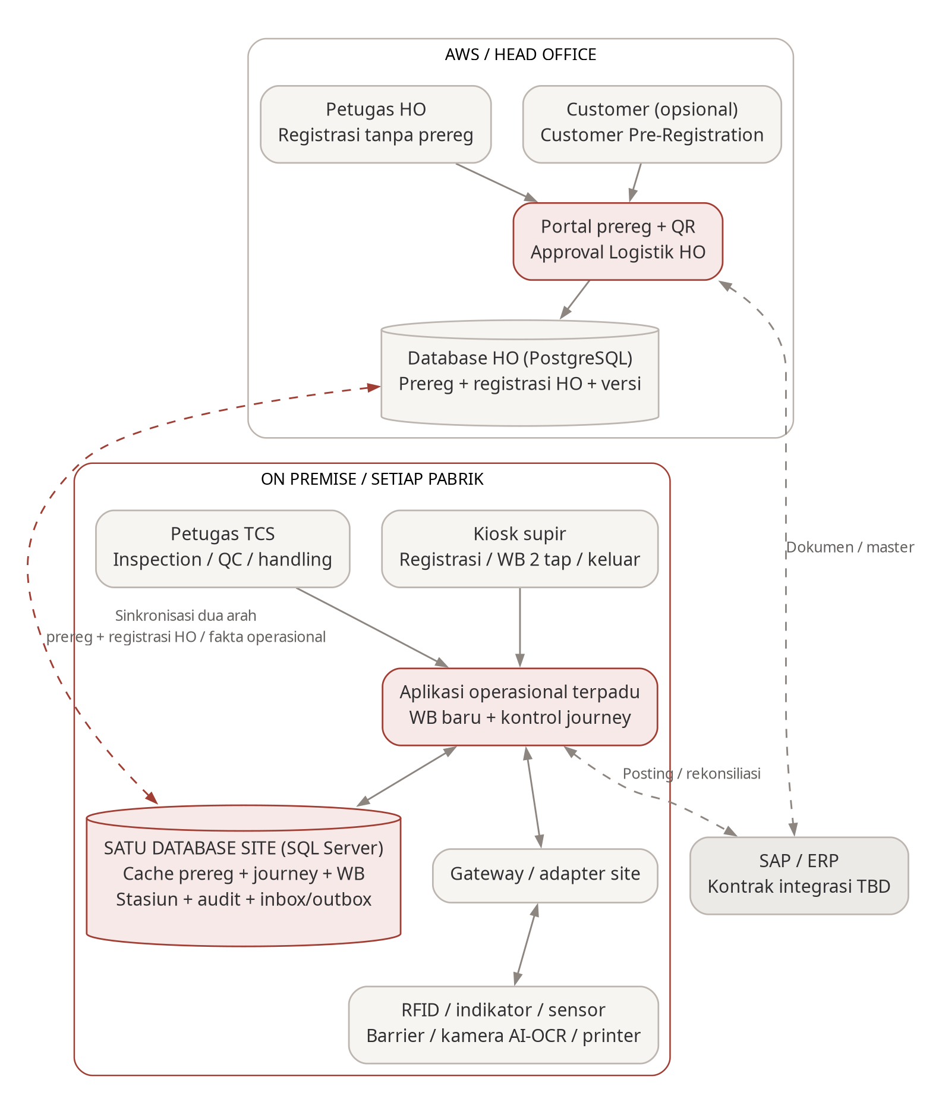
Aplikasi target beroperasi lokal; HO menerima status serta mengirimkan prereg dan data registrasi petugas HO. SAP dan perangkat diakses melalui konektor yang dikonfigurasi.

Envelope event usulan
Field | Aturan
event_id / schema_version | ID pesan global unik dan versi payload; replay mempertahankan event_id.
event_type / aggregate_id / aggregate_version | Jenis perubahan, identitas prereg/journey dan urutan versi milik sumber.
site_id / source / target | Memisahkan routing antar pabrik dan asal kejadian; autentikasi konektor memeriksa site.
prereg_global_id / registration_id / journey_id / token_id | Korelasi fallback, registrasi tanpa prereg, binding, tahap dan rekonsiliasi; journey belum ada saat event prereg atau registrasi HO awal.
occurred_at / recorded_at / correlation_id | Waktu kejadian vs penerimaan serta korelasi permintaan/perangkat.
payload / evidence_refs | Field bisnis yang menjadi kewenangan sumber; media besar dapat memakai transfer dan checksum terpisah.
ack / failure details | Tujuan mengakui setelah penyimpanan durable; kode error membedakan retryable dan konflik bisnis.

HO dan site mempunyai versi sendiri untuk aggregate yang dimilikinya; jangan membandingkan timestamp jam dua server sebagai satu-satunya penentu versi. Outbox dicommit bersama perubahan bisnis, inbox dideduplikasi sebelum efek diterapkan. Retry memakai backoff, checkpoint persisten dan dead-letter/review queue. Angka interval dan batas retry ditentukan sesuai kapasitas.

Kasus rekonsiliasi yang wajib didukung
Kasus | Hasil yang diharapkan
HO tiba sebelum input manual selesai | Form memeriksa ulang versi saat commit; gunakan/tautkan data authoritative dan hindari journey kedua.
Site upload lebih dulu dari distribusi cache | HO mencocokkan prereg_global_id; fakta operasional tidak dibuat sebagai pengajuan customer baru.
Cache tiba setelah journey berjalan/selesai | Tambahkan hubungan matched pada journey yang sama; timbang/tap/print tetap utuh.
Cancel/revisi HO saat site offline | Tandai reconciliation_required; jika masih berjalan, arahkan tindak lanjut pada checkpoint aman. Jika sudah keluar, pertahankan fakta dan buka resolusi.
Field kritis tidak cocok / ID tidak dikenal | Conflict/orphan; jangan merge fuzzy atau mengesahkan approval baru secara otomatis.
Ack hilang / pesan terbalik / reboot | Replay idempoten, state tidak mundur, event committed tetap terkirim.
Satu koneksi/media gagal | Status bisnis dan status transfer bukti dipisahkan; kebijakan bukti wajib menentukan tahap mana yang tertahan.
Data petugas HO belum tiba saat truk datang | Supir dapat mengisi sendiri (driver_entry). Data HO yang tiba kemudian dicocokkan dengan referensi yang sama; perbedaan menjadi conflict, bukan journey kedua.
Prereg ditemukan untuk truk yang registrasi tanpa prereg | Tandai conflict untuk ditinjau; asal registrasi dan fakta operasional tidak diubah otomatis.

Operasi antarmuka konseptual
Operasi | Kontrak utama
Lookup/verify prereg | Input token + site; keluaran snapshot/approval/version atau kode tidak tersedia/tidak layak.
Save fallback / bind card | Idempotency key, identitas prereg dan input; hasil journey/binding/status otorisasi yang persisted.
Create registration tanpa prereg | Idempotency key, asal (kiosk/HO), aktor, site/transaksi dan data; hasil registrasi tervalidasi atau daftar kekurangan data.
WB tap pertama / tap kedua | Session/lane/kartu; tap pertama mengembalikan data dan observasi OCR/AI, tap kedua mengembalikan capture atau sebab penolakan.
Capture weighing / submit stage | Session/lane/stage/version, observasi/bukti dan aktor; hasil capture/progress atau sebab penolakan.
Exit clearance / print / close | Journey, syarat tahap, print job dan kebijakan return; hasil clearance/terminal/ticket tanpa capture ulang.
Publish events / acknowledge / checkpoint | Batch event unik, versi, ack parsial dan retry; tidak mengasumsikan semua batch berhasil.
Post/reconcile ERP | Posting key, dokumen, unit, quantity/outcome dan referensi SAP; uncertain ditelusuri sebelum retry create.
Resolve conflict / replay | Hak peran, ID konflik/event, keputusan dan alasan; audit serta hasil satu efek.

Nama endpoint, transport, mekanisme autentikasi service dan penempatan konektor masih desain teknis. Kontrak harus menyertakan autentikasi antarlayanan, validasi batas input, timeout serta pengujian duplikasi. Tidak ada akses langsung browser customer ke database pabrik atau controller perangkat.

Dependensi penggantian WB.NET
Model Wb* existing memakai SQL Server WB.NET sebagai sumber dokumen/berat; alur target harus mengalihkan pembacaan/penulisan itu ke database terpadu pabrik (SQL Server) dan konektor ERP yang baru. Menu baru tidak cukup bila proses background, adapter dan laporan masih membutuhkan WB.NET lama. Seluruh dependensi ini dicatat dalam matriks parity/migrasi dan diuji saat cutover.

14 Kebutuhan nonfungsional dan observabilitas
Target numerik berikut adalah usulan untuk review. Tidak ada komitmen SLA, kapasitas atau retensi yang ditetapkan pemilik kebutuhan pada versi ini. O-09 harus ditutup sebelum sizing dan penerimaan tingkat layanan.
ID / area | Kebutuhan dan cara mengukur
NFR-01 Kontinuitas lokal | Perjalanan terotorisasi tetap dapat diproses ketika link HO putus. Uji empat flow, registrasi driver_entry serta fallback approved_offline_verified sesuai kebijakan; layanan lokal/tenaga listrik tetap merupakan dependensi.
NFR-02 Integritas | Nol duplikasi journey/binding/capture/posting pada UAT retry/konkurensi; tidak ada ack sukses sebelum commit durable.
NFR-03 Respons kiosk | Usulan p95 respons validasi lokal ≤ 2 detik di luar interaksi supir, perangkat bergerak, upload media dan stabilisasi indikator. Ukur terpisah per operasi.
NFR-04 Durasi timbang | Capture dipicu tap kedua segera setelah syarat terpenuhi. Target durasi dari tap pertama sampai capture dan total siklus TBD setelah mengukur indikator, gate, posisi fisik serta jarak truk ke kiosk; tidak menyalin angka upstream.
NFR-05 Throughput | Kapasitas truk/jam, lane, pengguna dan media TBD. Uji beban memakai puncak yang disepakati serta antrean sinkronisasi setelah offline.
NFR-06 Pemulihan | Backup/restore database, media dan outbox harus terbukti. RTO/RPO, frekuensi backup dan retensi TBD; laporkan hasil pengukuran terhadap target disetujui.
NFR-07 Akses | Hak dibatasi per fungsi/site/customer; service dan perangkat diautentikasi. Perubahan konfigurasi/override memiliki audit dan tidak memakai akun supir sebagai approver.
NFR-08 Perlindungan data | Kanal integrasi dan akses bukti dilindungi; secret di konfigurasi terlindung. Minimalkan data pribadi pada QR/log, batasi export, dan tetapkan retensi foto orang/pelat serta data lain melalui kebijakan KPN.
NFR-09 Waktu | Clock layanan dan perangkat dipantau; captured_at/ingested_at terpisah dan zona site eksplisit. Bukti CCTV dengan clock drift tidak otomatis dianggap cocok.
NFR-10 Observabilitas | Metrik: error per operasi, P95, lane/session phase, umur heartbeat, waktu ack terakhir, event tertua, conflict/orphan, print_pending dan ERP uncertain.
NFR-11 UX lapangan | Bahasa Indonesia, kontras terbaca, target sentuh usulan 48 px, suara/petunjuk relevan dan uji dari posisi supir, termasuk jalur turun dari truk ke kiosk WB. Timeout/ergonomi ditetapkan setelah walkthrough.
NFR-12 Konfigurabilitas | Flow/parameter/perangkat berversi dan dapat dikelola per site. Journey aktif mempertahankan snapshot agar perubahan master tidak mengubah kewajiban di tengah proses.
NFR-13 Keamanan gerak | Interlock/arm feedback dan prosedur recovery diverifikasi Engineering per lane. Unknown/fault tidak diluluskan sebagai clear dan ACK relay tidak dianggap posisi fisik.
NFR-14 Operabilitas | Runbook monitoring, pengisian stok kartu, printer, kehilangan kartu, gangguan jaringan/perangkat, rekonsiliasi dan pemulihan tersedia; PIC serta eskalasi ditetapkan.
NFR-15 Kinerja AI/OCR | Tingkat baca pelat, salah cocok, deteksi orang/perimeter dan waktu proses diukur per lane pada kondisi siang, malam dan hujan. Target TBD dan menjadi dasar kebijakan O-13; hasil di bawah target tidak diperlakukan sebagai clear.

Data dashboard operasional
- Jumlah journey per transaksi/stage/outcome dan per asal registrasi (dengan/tanpa Customer Pre-Registration, fallback, petugas HO), hold age, rejected waiting exit, waktu tunggu dan total turnaround.
- Hasil OCR/AI per lane: gagal baca, pelat tidak cocok, orang/perimeter terdeteksi, peringatan/tahan dan override.
- Jumlah capture IN/OUT, capture gagal per sebab, nilai/deviasi dan korelasi bukti; waktu timbang aktual terpisah dari registrasi.
- Binding aktif, stok software/fisik bila tersedia, kartu hilang/blocked dan unreturned; tidak mengklaim stok fisik otomatis.
- Status HO/SAP/device, umur data terakhir, backlog sinkronisasi serta progres penyelesaian conflict/orphan.

15 Strategi verifikasi dan UAT
Pengujian dilakukan pada sandbox/simulator dan perangkat/lane uji sebelum pilot. Dataset mencakup empat transaksi, registrasi dengan dan tanpa Customer Pre-Registration (supir dan petugas HO), dua tap WB, hasil OCR/AI, accepted/rejected, QC opsional, paralel, hold/resample, data tidak tersedia, fault dan duplikasi. Pada penyusunan dokumen ini yang diverifikasi adalah konsistensi artefak dan traceability; belum ada UAT aplikasi atau perangkat yang dijalankan.
Lapisan | Bukti penerimaan
Parity / aturan bisnis | Setiap menu in-scope mempunyai sumber screenshot/walkthrough, mapping FR dan hasil UAT.
Integrasi/data | Constraint, transaksi atomik, inbox/outbox, versioning, lookup/fallback serta posting ERP diuji dengan fault injection.
FAT perangkat | Simulasi serta indikator/controller/kamera nyata: unit/freshness, stabil/zero, sensor/arm, tap pertama/kedua, OCR/AI, isolasi lane, printer dan recovery.
SAT site | Pemetaan I/O, posisi reader/kiosk di area timbangan, jalur supir, pencahayaan dan area deteksi kamera, jaringan/clock dan alur kendaraan diperiksa pada instalasi nyata.
UAT pengguna | Customer, Logistik/petugas HO, supir, petugas, supervisor dan tim ERP menjalankan skenario sesuai peran; hasil dan issue tercatat.

Daftar skenario penerimaan
ID | Skenario | Hasil utama
UAT-001 | Prereg existing dan QR baru | Aturan/status lama tetap berlaku; QR hanya pada dokumen sah; reprint tidak membuat prereg/journey baru.
UAT-002 | QR valid dan binding mandiri | Satu journey dan satu binding aktif; arah tahap berikutnya tampil; tidak ada asumsi dispenser.
UAT-003 | QR salah atau tidak layak | Tidak ada journey/binding baru atau perintah gate; alasan tampil; percobaan tercatat.
UAT-004 | Lokal kosong tetapi HO tersedia | Data HO diterapkan satu kali; registrasi normal dapat dilanjutkan tanpa input duplikat.
UAT-005 | Fallback offline dengan approval terverifikasi | Satu journey provisional berotorisasi approved_offline_verified; outbox pending; data approver HO tidak diciptakan supir.
UAT-006 | Fallback tanpa bukti atau master | Draft/exception dapat tersimpan; akses tidak diluluskan; tidak ada flow tebakan atau self-approval.
UAT-007 | Binding serentak dua kiosk | Hanya satu binding committed; retry mengembalikan hasil konsisten; kartu tidak occupied tanpa journey.
UAT-008 | Kartu hilang atau diganti | Journey tetap sama; kartu lama tidak berfungsi; riwayat dan alasan lengkap; tidak ada dua binding aktif.
UAT-009 | Timeout dan pemulihan kiosk | Journey pulih tanpa duplikat; data pribadi pengguna lama tidak tampil pada sesi berikutnya.
UAT-010 | Capture indikator dan syarat stabil | Capture hanya dari feed segar dan stabil; nilai/unit/waktu asli tercatat; data basi/putus tidak sah walaupun tap kedua dilakukan.
UAT-011 | Posisi kendaraan dan obstacle | Capture tertahan pada kondisi tidak layak; barrier merespons aman dan posisi fisik diverifikasi; tidak hanya mengandalkan relay ACK.
UAT-012 | Isolasi WB dan double tap | Lane lain tidak bergerak; hanya satu sesi timbang; command usang tidak mengenai kendaraan berikutnya.
UAT-013 | Commit berat gagal atau jawaban hilang | Tidak ada pesan sukses atau pelepasan bisnis sebelum commit; retry menghasilkan satu capture sah.
UAT-014 | Hitung BEL/LSM dan JUL/LSK | Berat mentah utuh; bruto/tara/netto sesuai aturan; exception tidak dikoreksi diam-diam.
UAT-015 | Kamera, AI dan keputusan deviasi | Bukti terhubung capture benar; unknown bukan clear; override beralasan dan berjejak; supir tidak mengubah ambang.
UAT-016 | BEL accepted sampai keluar | Urutan, tap, foto/field dan hasil petugas tervalidasi; satu journey completed.
UAT-017 | JUL paralel dan join | WB OUT tertahan sampai anggota wajib lengkap; sampel/lab terlacak; tidak ada tap tambahan yang tidak dikonfigurasi.
UAT-018 | LSK dengan dan tanpa QC | QC dijalankan atau skipped sesuai keputusan; loading tetap wajib; rute sesuai; tidak muncul siklus otomatis.
UAT-019 | LSM dengan dan tanpa QC | Skip hanya pada QC yang diizinkan; unloading tetap wajib; keputusan dan tap tercatat.
UAT-020 | Hold, OutSpec dan resampling | Stay tidak maju; resample kembali ke tahap benar dengan counter; melebihi budget ditolak; keputusan berwenang utuh.
UAT-021 | Reject dari lab/handling sampai exit | Tahap proses tersisa diblokir; journey belum terminal sebelum exit; tiket rejected; tidak ada posting transaksi normal.
UAT-022 | Tiket, printer gagal dan reprint | Print_pending pulih tanpa timbang/tiket baru; salinan tercatat; syarat exit mengikuti kebijakan yang disetujui.
UAT-023 | RFID pada registrasi keluar | Binding nonaktif; reuse mengikuti kebijakan; status fisik tidak diklaim tanpa bukti; tap lama tidak membuka gate.
UAT-024 | Cancel, revisi dan konflik HO | Versi dan fakta fisik utuh; konflik aktif/selesai tidak dioverwrite; hanya peran sah menyelesaikan exception.
UAT-025 | Reconnect dan pesan berulang | Setiap event berdampak satu kali; tidak ada state mundur atau pesan committed hilang; ack persisten.
UAT-026 | Fallback cocok dengan prereg terlambat | Satu prereg terhubung satu journey; tap, timbang, kartu dan tiket tetap sama; matched dan ack terlihat.
UAT-027 | Fallback konflik atau orphan | Conflict/orphan terlihat; tidak ada merge fuzzy otomatis atau approval baru; keputusan dan posting lanjutan terkendali.
UAT-028 | SAP timeout sesudah menerima | Satu dokumen ERP; referensi tersimpan; status tidak pasti diselesaikan sebelum create ulang; tidak ada posting normal untuk kasus tidak layak.
UAT-029 | Hak akses dan perubahan konfigurasi | Akses dibatasi; perubahan sah berversi; journey aktif mempertahankan snapshot; semua tindakan penting berjejak.
UAT-030 | Laporan dan konsistensi waktu | Total konsisten; kejadian timbang tidak memakai waktu pembuatan registrasi; status kualitas/reject dan hak foto terjaga.
UAT-031 | Kesehatan perangkat dan pemulihan | Unknown/stale jelas; tidak ada command replay berbahaya; sesi dipulihkan berdasarkan fakta; lane lain tidak ikut salah bergerak.
UAT-032 | Parity dan cutover pilot | Gap disetujui; referensi/dokumen/kartu konsisten; satu writer per journey; tidak ada penghapusan fakta atau posting ganda.
UAT-033 | Minimal flow dan versi konfigurasi | Hanya tahap disetujui yang dilewati; journey lama tidak kehilangan tahap/hasil; perubahan berlaku sesuai versi.
UAT-034 | Monitor backlog dan replay | Umur backlog/ack terakhir benar; replay satu efek; supir tidak melihat detail teknis internal.
UAT-035 | Rute, antrean dan prioritas | Calling mengikuti aturan; perubahan berjejak; antrean tidak meluluskan tahap/berat yang belum sah.
UAT-036 | Retensi, backup dan restore | Bukti tetap terhubung; tidak ada event/posting ganda setelah restore; waktu pemulihan diukur terhadap target disetujui.
UAT-037 | Registrasi tanpa Customer Pre-Registration oleh supir | Data belum lengkap tidak dapat binding; satu journey driver_entry dan satu binding; tidak ada pengajuan prereg atau approval HO baru.
UAT-038 | Registrasi diisi petugas HO | Journey ho_staff_entry memakai data HO; akses lintas site ditolak; data yang terlambat menjadi matched/conflict tanpa journey kedua.
UAT-039 | Fallback data QR berbeda dari tanpa prereg | QR menjadi qr_fallback dengan reconciliation pending; tanpa prereg menjadi driver_entry dengan not_required; laporan membedakan keduanya.
UAT-040 | Dua tap WB IN dan WB OUT | Tap pertama hanya menampilkan data; berat tercatat pada tap kedua dengan waktu capture aktual; satu capture per tahap; pelepasan setelah commit.
UAT-041 | Tap kedua tidak sah | Tidak ada capture dari kartu/lane/sesi yang salah; double tap menghasilkan satu capture; alasan dan petunjuk tampil.
UAT-042 | OCR pelat dan kebijakan hasil | Hasil dan foto tersimpan per capture; tindakan sesuai kebijakan; data journey tidak berubah otomatis; override beralasan dan berjejak.
UAT-043 | Area deteksi AI dan posisi supir | Supir pada posisi tap tidak memicu pelanggaran; orang/perimeter lain terdeteksi sesuai kebijakan; perubahan area berversi dan berhak.

Lampiran uat-scenarios.csv memuat prasyarat, langkah, hasil yang diharapkan, FR dan prioritas untuk setiap skenario. Lampiran requirement-traceability.csv menghubungkan semua 18 BR dan 50 FR ke 43 UAT. NFR diuji melalui UAT terkait dan pengukuran layanan terpisah dengan target O-09.

Definisi siap pilot
- Baseline menu dan SOP, konfigurasi flow live, perangkat, parameter timbang, fallback/QR, field registrasi tanpa Customer Pre-Registration (O-12), aturan hasil AI/OCR dan area deteksi (O-13), return RFID dan kontrak SAP sudah disetujui untuk area yang dipakai.
- Seluruh MUST in-scope lulus atau pengecualian mendapat keputusan tertulis. Konflik yang memengaruhi data/pergerakan tidak dibiarkan tanpa prosedur.
- Backup/restore dan recovery diuji; rencana single writer, migrasi transaksi aktif, dukungan serta rollback telah melalui dry-run.
- Tiket/laporan/ERP direkonsiliasi dengan journey dan pembacaan indikator uji; kebenaran hasil tidak hanya diukur dari pesan sukses UI.

16 Delivery, migrasi dan keputusan terbuka

Urutan implementasi yang diusulkan
Gelombang kerja | Keluaran
Baseline dan parity | Screenshot/walkthrough WB.NET, snapshot live TCS, perangkat dan kontrak SAP; gap dan scope ditandatangani.
Fondasi | Database terpadu (SQL Server per pabrik; PostgreSQL untuk Customer Pre-Registration), ID/flow version, RBAC, audit, inbox/outbox serta adapter perangkat dan kamera AI/OCR yang dapat diuji.
Perjalanan dasar | Registrasi dengan QR atau tanpa Customer Pre-Registration → kiosk/binding → WB IN dua tap → stasiun → WB OUT dua tap → tiket/exit, dimulai satu jalur uji lalu seluruh flow.
Resilience dan rekonsiliasi | Fallback supir, reconnect, conflict, print retry, ERP uncertain dan pemulihan sesi/lane.
Pilot dan cutover | FAT/SAT/UAT, migrasi dry-run, single writer, backup, observasi KPI serta dukungan Priscolin pada lokasi yang ditetapkan.

Target akhir adalah penggantian penuh WB.NET. Gelombang kerja di atas adalah urutan pembangunan/pengujian, bukan izin mengoperasikan dua writer untuk satu perjalanan. Histori yang dimigrasikan, transaksi aktif dan format nomor ditetapkan sebelum cutover. Jangan menjalankan perintah fisik aktif dari dua aplikasi sekaligus pada controller yang sama.

Prioritas penyelesaian item terbuka
ID | Keputusan / bukti | Pemilik
O-01 | Inventaris menu dan perilaku WB.NET lama. Screenshot, manual atau walkthrough; nama menu asli, peran, field, validasi, hasil cetak, laporan dan integrasi. | Pemilik proses WB / tim proyek
O-02 | Otorisasi fallback offline. Setujui bukti approval pada QR, masa berlaku, batas keterlambatan, field supir dan respons bila bukti tidak dapat diverifikasi. | Pemilik proses + Logistik HO + IT
O-03 | Pengembalian dan persediaan kartu. Tentukan tempat pengembalian biasa, cara verifikasi stok/kehilangan dan apakah kartu baru tersedia setelah pengembalian dikonfirmasi. | Operasional pabrik
O-04 | Konfigurasi alur dan tap lokasi pilot. Validasi konfigurasi flow untuk Priscolin; tap kelompok paralel JUL/LSK, QC opsional LSK/LSM, pengecualian FAME dan kelayakan komoditas. Proses VCF existing menjadi acuan. | Pemilik TCS + PIC Priscolin
O-05 | Survey seluruh fasilitas dan validasi BoM. BoM mengasumsikan 2 WB digital PSC-7803. Validasi kiosk registrasi/WB, QR/RFID, kamera AI/OCR dan pencahayaan, sensor/barrier, jalur supir, stasiun pabrik, server/jaringan/listrik serta pekerjaan pendukung. Cocokkan alokasi dan jumlah dengan layout; beberapa catatan berbeda dari Total Order. | Engineering / Instrument / IT Priscolin
O-06 | Database dan migrasi. Engine sudah ditetapkan (D-19: PostgreSQL untuk Customer Pre-Registration, SQL Server untuk pabrik). Tetapkan pemetaan ID dan master, batas histori, strategi transaksi aktif dan pemulihan. | Arsitek / DBA / tim aplikasi
O-07 | Kontrak SAP dan dokumen per transaksi. Objek PO/SO/DO/STO yang berlaku per BEL/JUL/LSK/LSM; urutan posting, pembatalan, retry, sumber master dan referensi integrasi. | Tim ERP + Logistik HO
O-08 | Aturan timbang dan pemilik exception. Stabilitas, zero, pembulatan, toleransi berat/kuantitas/tare, hak override, penerimaan OutSpec dan batas resampling. | Pemilik WB + QC + manajemen site
O-09 | Kapasitas dan tingkat layanan. Truk per hari/jam, jumlah pengguna, target durasi, availability, RTO/RPO, retensi dan anggaran penyimpanan foto. | Operasional + IT
O-10 | Penetapan pilot dan anggaran lengkap. Tetapkan lokasi final (usulan Karawang), penanggung jawab dan jadwal; lengkapi biaya di luar BoM serta status pajak dan pengadaan sebelum komitmen anggaran penuh. | Manajemen / PM / pemilik bisnis
O-11 | Kebijakan QR dan perjalanan. Aturan batal/revisi/reissue/expiry, satu dokumen untuk beberapa perjalanan bila ada, dan kapan reservasi yang belum datang dilepas. | Logistik HO + operasional site
O-12 | Data registrasi tanpa Customer Pre-Registration. Data dapat diisi oleh supir atau petugas HO. Lengkapi daftar field/dokumen, pemeriksaan data dan akses HO sesuai BEL/JUL/LSK/LSM; tidak mengasumsikan persetujuan HO baru hanya karena Customer Pre-Registration tidak digunakan. | Logistik HO + Operasional Pabrik
O-13 | Aturan AI/OCR dan area deteksi. Kedua tap dilakukan di dalam area timbangan: pertama tampil data, kedua ambil berat sensor. Sesuaikan area deteksi dengan posisi kiosk/supir. Tetapkan penggunaan hasil AI/OCR untuk lanjut atau peringatan, termasuk kegagalan baca dan pelat tidak sesuai. | Operasional Pabrik + Engineering + IT

Kesiapan Pilot
- Tetapkan lokasi final dan layout Priscolin; acuan BoM Karawang memuat dua WB dengan indikator digital PSC-7803.
- Validasi fungsi WB.NET lama, perangkat, posisi kiosk dan area deteksi AI/OCR, aturan fallback, registrasi tanpa Customer Pre-Registration, pengembalian kartu dan parameter bisnis bersama operasional sebelum penggunaan pilot.
- Uji seluruh flow, penolakan, gangguan perangkat dan pemulihan data; lakukan peralihan dengan penanggung jawab serta dukungan operasional yang jelas.

